Ghid metodologic privind furnizarea serviciilor de asistență medicală comunitară de către asistentul medical comunitar

Cuprins
1. Reglementarea organizării, funcționării și finanțării activității de asistență medicală comunitară..... 3
2. Atribuțiile asistentului medical comunitar............................................................................................5
2.1. Identificarea nevoilor de sprijin la nivel de comunități..................................................................5
2.1.1. Catagrafia populației.............................................................................................................5
2.1.2. Identificarea problemelor medicale și medico-sociale ale populației pe care o deservește.6
2.1.3. Planificarea și implementarea activității...............................................................................7
2.2. Intervențiile asistenților medicali comunitari...............................................................................8
2.2.1. Promovarea sănătății și prevenirea creșterii indicatorilor de morbiditate și mortalitate la nivelul comunității................................................................................................................................9
2.2.2. Intervenții pentru prevenirea și controlul bolilor infecțioase.............................................. 9
2.2.2.1. Implicarea în Programul Național de Vaccinare........................................................... 9
2.2.2.2. Ancheta epidemiologicǎ............................................................................................. 10
2.2.2.3. Intervenția în focar..................................................................................................... 11
2.2.2.4. Triajul epidemiologic.................................................................................................. 12
2.2.3. Implicarea în activitățile de screening............................................................................... .12
3. Proceduri de intervenție..................................................................................................................... 13
3.1. Rolul asistentului medical comunitar în cadrul îngrijirilor la domiciliu, integrat cu rolul personalului specializat din echipa comunitară multidisciplinară...........................................................13
3.2. Rolul asistentului medical comunitar în administrarea tratamentelor la domiciliu din prisma activității de asistență medicală comunitară integrată.........................................................................16
3.3. Abordarea cazurilor de urgență medicală din prisma activității de asistență medicală comunitară..............................................................................................................................................24
3.4. Rolul asistentului medical comunitar în supravegherea și monitorizarea gravidei din prisma activității de asistență medicală comunitară integrată............................................................................30
3.5. Rolul asistentului medical comunitar privind supravegherea lăuzei din prisma activității de asistență medicală comunitară integrate................................................................................................35
3.6. Rolul asistentului medical comunitar în supravegherea nou născutului și copilului mic din prisma activității de asistență medicală comunitară integrată...........................................................................36
3.7. Rolul asistentului medical comunitar în supravegherea pacientului cronic din prisma activității de asistență medicală comunitară..........................................................................................................38
3.8. Rolul asistentului medical comunitar în supravegherea persoanei vârstnice din prisma activității de asistență medicală comunitară..........................................................................................................42
3.9. Rolul asistentului medical comunitar în relație cu pacientul cu afecțiuni psihiatrice, din prisma activității de asistență medicală comunitară integrată...........................................................................46
4. Monitorizarea activității de asistență medicală comunitară...............................................................49
5. Bibliografie:.........................................................................................................................................51
6. Anexe..................................................................................................................................................52
Anexa 1. Manual pentru asistența medicală comunitară.......................................................................52
Anexa 2 Atribuțiile asistentului medical comunitar................................................................................52
Anexa 3 Ghid de prevenție – Sănătatea reproducerii și sexualității la tineri..........................................54

Prezentul ghid și anexele acestuia prezintă pe larg activitățile care revin în responsabilitatea asistenților medicali comunitari, cât și proceduri de lucru și exemple de abordări și instrumente care pot fi utilizate. Informațiile din ghid si din anexe ajută asistentul medical comunitar în derularea activității profesionale atât în intervenția individuală, cât și pentru intervenția în cadrul echipei multidisciplinare.

Reglementarea organizării, funcționării și finanțării activității de asistență medicală comunitară
Actele normative care reglementează organizarea, funcționarea și finanțarea activității de asistență medicală comunitară sunt:
- Ordonanța de urgență nr. 18 din 27 februarie 2017 privind asistența medicală comunitară, aprobată cu modificări și completări prin Legea nr. 180/2017;
- Hotărârea de Guvern nr.324 din 23 mai 2019 pentru aprobarea Normelor metodologice privind organizarea, funcţionarea şi finanţarea activităţii de asistenţă medicală comunitară;
- Hotărârea Guvernului nr. 459/2010 pentru aprobarea standardului de cost/an pentru servicii acordate în unităţile de asistenţă medico-sociale şi a unor normative privind personalul din unităţile de asistenţă medico-socială şi personalul care desfăşoară activităţi de asistenţă medicală comunitară, cu modificările ulterioare;
- Manualul centrelor comunitare integrate aprobat prin Ordinul ministrului sănătății nr. 2.931/2021;
- Ordinul nr. 1.282/728/2023 privind aprobarea Modelului de protocol-cadru de colaborare între unitatea/subdiviziunea administrativ-teritorială și cabinetele de medicină de familie care deservesc populația.
Potrivit prevederilor Ordonanței de urgență a Guvernului nr. 18/2017, aprobată cu modificări și completări prin Legea nr. 180/2017, asistența medicală comunitară cuprinde ansamblul de programe, servicii de sănătate şi acţiuni de sănătate publică furnizate la nivelul comunităților cu scopul creşterii accesului populaţiei şi, în special, al grupurilor vulnerabile, inclusiv a celor de etnie romă, la servicii de sănătate, în special la cele centrate pe prevenire. Prevederile art. 8 alin. (2) indică faptul că activitățile de asistență medicală comunitară sunt realizate de către asistenți medicali comunitari, mediatori sanitari, moașe și medici, în localităţile din Munţii Apuseni şi în Rezervaţia Biosferei «Delta Dunării», stabilite potrivit Ordonanţei Guvernului nr. 27/1996 privind acordarea de facilităţi persoanelor care domiciliază sau lucrează în unele localităţi din Munţii Apuseni şi în Rezervaţia Biosferei «Delta Dunării», republicată, cu modificările ulterioare, şi în localităţile izolate sau unde atragerea personalului se face cu dificultate.
Articolul 10 din HG nr. 324/2019, prezintă atribuțiile asistenților medicali comunitari. Conform definiției acestora, asistentul medical comunitar are responsabilitatea de a identifica nevoile medico-sociale din comunitate și de a sprijini accesul la serviciile medicale, de a realiza activități de prevenție și de a oferi servicii medicale în limita competențelor profesionale, respectiv de a lucra cu specialiștii din domeniile medicale și sociale, în special, și cu alte categorii profesionale sau instituții de stat sau private, după caz, astfel încât să ofere sprijinul necesar beneficiarilor, în funcție de nevoile acestora.
Asistenții medicali comunitari sunt, de asemenea, responsabili de a ține evidențe și de a raporta toate activitățile realizate, în conformitate cu sistemul de raportare definit de Ministerul Sănătății utilizând aplicația on-line AMCMSR.gov.ro pentru raportare. Aplicația online conține instrumentele relevante pentru desfășurarea activității și raportare.
Nivelul asistenței medicale primare a sistemului de sănătate este primul contact al pacientului cu sistemul de sănătate. Activitatea de asistență medicală comunitară se realizează în relație de colaborare și este complementară activității medicului de familie, adresându‐se atât asiguraților, cât și neasiguraților, conform prevederilor Ordinul nr. 1.282/728/2023 privind aprobarea Modelului de protocol-cadru de colaborare între unitatea/subdiviziunea administrativ-teritorială şi cabinetele de medicină de familie care deservesc populaţia.
Coordonarea tehnică și metodologică, monitorizarea, evaluarea și controlul activității de asistență medicală comunitară se realizează de către Ministerul Sănătății direct sau prin direcțiile județene de sănătate și a municipiului București. În procesul de monitorizare este implicat și angajatorul (unitatea/ subdiviziunea administrativ-teritorială) prin verificarea directă a activității la nivelul UAT-ului.
Programul de lucru al asistentului medical comunitar este de 8 ore/zi, 40 ore/săptămână, pentru personalul cu normă întreagă sau 4 ore/zi, 20 ore/săptămână, pentru personalul cu jumătate de normă, după caz, de luni până vineri. Programul de lucru este afişat, pe uşa de la intrarea în spaţiul de lucru, din cadrul primăriei, astfel încât să poată fi vizualizat de către orice beneficiar, în orice moment al zilei, cu precizarea intervalelor orare în care se desfășoară activitate pe teren sau la birou.
Asistentul medical comunitar, în calitate de angajat APL, are dreptul de a beneficia de cursuri de pregătire continuă suportate din bugetul angajatorului, dacă la procesul de evaluare anuală a performanțelor angajaților se constată că aceasta are nevoie de cursuri de perfecționare și nevoile de instruire se regăsesc și în planul anual de instruire realizat la nivelul instituției de către angajator. Legislația muncii prevede acest drept și angajatorul este obligat să suporte costurile de instruire.
Abordarea activității în echipă comunitară integrată (incluzând asistent medical comunitar, asistent social/tehnician în asistență socială, consilier școlar, mediator sanitar și mediator școlar în comunitățile cu populație de etnie romă) se realizează conform prevederilor ordinului comun de ministru Nr. 393/630/4236/2017 din 13 martie 2017 pentru aprobarea Protocolului de colaborare în vederea implementării serviciilor comunitare integrate necesare prevenirii excluziunii sociale şi combaterii sărăciei, iar asistentul medical comunitar își desfășoară activitatea în cadrul echipei comunitare integrate conform legislației specifice, a ordinului comun și a instrumentelor de lucru în echipă comunitară integrată.
Totodată, asistentul medical comunitar identifică persoanele neînscrise pe listele medicilor de familie și sprijină înscrierea acestora pe aceste liste. Asigurările sociale de sănătate oferă acces la un pachet de servicii minim și un pachet de bază. Acestea cuprind servicii medicale pentru prevenirea bolilor, servicii medicale curative, medicamente și dispozitive medicale. Pachetele de servicii din cadrul sistemului de asigurări sociale de sănătate se stabilesc prin Hotărâre a Guvernului, la propunerea Casei Naționale de Asigurări de Sănătate (CNAS) în acord cu Legea nr. 95/2006 privind reforma în domeniul sănătății, republicată, cu modificările și completările ulterioare.
De asemenea, asistentul medical comunitar participă, în comunitățile în care activează, la implementarea programelor naționale de sănătate, precum și la implementarea programelor și acțiunilor de sănătate publică județene sau locale pe teritoriul colectivității locale, adresate cu precădere persoanelor vulnerabile din punct de vedere medical, social sau economic. Programele naționale de sănătate. Programele sunt finanțate din bugetul Ministerului Sănătății, din bugetul statului, din Fondul Național Unic de Asigurări Sociale de Sănătate și din alte surse, inclusiv din donații și sponsorizări, și sunt de două feluri: Programele naţionale de sănătate publică derulate de Ministerul Sănătății și Programele naţionale de sănătate curative, derulate de Casa Națională de Asigurări de Sănătate. Acestea sunt aprobate prin HG nr. 423 din 25 martie 2022 privind aprobarea programelor naționale de sănătate.

Atribuțiile asistentului medical comunitar
Atribuțiile asistentului medical comunitar din fișa de post sunt cele prevăzute în art. 10, alin (1) din HG nr. 324/ 2019. (Anexa nr. 2). Angajatorul asistentului medical comunitar este unitatea/ subdiviziunea administrativ-teritorială. Finanțarea resursei umane se realizează conform prevederilor OUG 18/ 2017, de la bugetul de stat, de la bugetul local și/ sau din diferite fonduri cu finanțare în acest sens.
Metoda de lucru utilizată în furnizarea serviciilor de asistență medicală comunitară integrată este managementul de caz. Prin utilizarea managementului de caz se asigură o intervenție multidisciplinară și interinstituțională, organizată, eficientă și coerentă pentru beneficiari, iar asistenții medicali comunitari trebuie să cunoască această abordare și să ofere sprijin conform indicațiilor managerului de caz.
Orice intervenție medicală se va realiza de către asistentul medical comunitar doar la recomandarea medicului de familie sau medicului specialist. În cazul pacienților care au și vulnerabilități sociale se va colabora atât cu asistentul social care a preluat cazul cât și cu alte instituții și organizații neguvernamentale care pot interveni în sprijinul acestora.
Asistentul medical comunitar lucrează în regim de colaborare cu personalul din sistemul de sănătate, sistemul de asistență socială, sistemul de educație, precum și cu alte instituții sau organizații care pot sprijini activitatea de soluționare a problemelor medicale și medico-sociale ale beneficiarilor pe care îi deservește. Răspunde din punct de vedere al coordonării tehnice și metodologice coordonatorului național al activității de asistență medicală comunitară din cadrul Unității de Incluziune Socială a Ministerului Sănătății și coordonatorului județean al activității de asistență medicală comunitară din cadrul direcțiilor județene de sănătate publică și a municipiului București.
Activitatea de prevenire și promovare a sănătății, precum și alte activități din cadrul programelor naționale de sănătate se realizează împreună cu echipele de specialiști desemnate în acest sens din cadrul Ministerului Sănătății, direcțiilor de județene de sănătate publică și a municipiului București, a echipelor de proiecte derulate în colaborarea de acestea cu unități sanitare, organizații neguvernamentale sau alte instituții/ autorități centrale și locale.

Identificarea nevoilor de sprijin la nivel de comunități

Catagrafia populației
Asistentul medical comunitar realizează activ și continuu catagrafia populației din colectivitatea locală din punctul de vedere al determinanților stării de sănătate și identifică gospodăriile cu persoanele vulnerabile și/sau cu risc medico-social din cadrul comunității, cu prioritate copiii, gravidele, lăuzele și femeile de vârstă fertilă.
Catagrafierea populației reprezintă procesul de identificare, înregistrare, și inventariere a persoanelor din comunitate, în vederea evidențierii vulnerabilităților stării de sănătate și a evaluării nevoii de servicii de asistență medicală comunitară.
Persoanele care fac parte din grupuri vulnerabile au acces mai redus la serviciile medicale datorită lipsei calității de asigurat de sănătate , a lipsei informațiilor, a lipsei serviciilor medicale specializate în proxima apropiere a domiciliului, precum și a altor probleme socio-economice.
Principalele caracteristici care sunt avute în vedere la catagrafierea populaţiei sunt reprezentate de: nivelul socio-economic al gospodăriei, numărul membrilor gospodăriei, genul şi vârsta membrilor familiei, condiţiile de locuit, starea de igienă a gospodăriei, statutul de încadrare în muncă a membrilor familiei şi în sistemul de asigurări sociale de sănătate, starea curentă de sănătate şi eventuale patologii cronice ale fiecărui membru al familiei, statusul privind serviciile preventive - cum ar fi vaccinare şi screening, conform vârstei, riscuri personale şi familiale, alte caracteristici specifice populaţiei din colectivităţile locale deservite.
Catagrafierea populaţiei se realizează conform formularului/machetei regăsite în aplicaţia on-line a Ministerului Sănătăţii, cu numele de subdomeniu AMCMSR.gov.ro, înscrisă în REGISTRU GOV.RO, cu asigurarea protecţiei datelor personale, precum şi a celor medicale.

Identificarea problemelor medicale și medico-sociale ale populației pe care o deservește
Exercițiul de a prioritiza este un pas important în planificarea activității, oferind posibilitatea de intervenție la nivel local, iar intervențiile pot să ajute la creșterea accesului populațiilor vulnerabile la serviciile de sănătate și pot contribui la protecția financiară a persoanelor aflate în sărăcie.
Conform OUG 18/2017, participă la realizarea planului comun de intervenție al echipei comunitare integrate/planului de servicii din perspectiva serviciilor de sănătate, și coordonează implementarea intervențiilor integrate dacă prioritatea de intervenție este medicală și de acces la serviciile de sănătate. Așadar, asistenții medicali comunitari participă la identificarea și prioritizarea problemelor de sănătate ale comunității în care lucrează, alături de alte persoane cu rol de decizie sau cu responsabilități legate de factorii care determină starea de sănătate din localitate.
Actorii principali care pot fi implicați în procesul de identificare a soluțiilor pentru persoanele vulnerabile din punct de vedere al sănătății sunt: primarul localității, consilierii locali, medicii de familie din localitate, asistenții medicali din cabinetele de medicină de familie, medicii școlari și asistenții medicali școlari, asistenții sociali, tehnicienii în asistență socială, mediatorii sanitari, învățători și profesori, consilierul școlar, mediator școlar, preot, dar și membri ai comunității interesați de aspectele de sănătate (de exemplu, persoane active civic, persoane din organizații non‐guvernamentale).
Prioritățile pot fi selectate ca parte dintr-un proces planificat și coroborat cu planul anual de asistenţă medicală comunitară la nivelul unităţii/subdiviziunii administrativ-teritoriale respective, analizat împreună cu reprezentanții direcțiilor județene de sănătate publică, precum și ai altor instituții locale cu rol în soluționarea problemelor medico-sociale ale populației vulnerabile din punct de vedere al stării de sănătate
În Anexa 1. Manual pentru asistența medicală comunitară, secțiunea „1.2 Identificarea priorităților de sănătate la nivel local – metode” sunt prezentate tehnici de prioritizare care pot fi utilizate în această activitate.

Planificarea și implementarea activității
Asistentul medical comunitar este parte din echipa de asistență medicală comunitară (medic, asistent medical comunitar, moașă, mediator sanitar(doar pentru unitățile/subdiviziunile administrativ-teritoriale care ai comunități cu populație de etnie romă) și din echipa comunitară integrată (acolo unde există și care poate fi formată din asistent medical comunitar, asistent social, consilier școlar, mediator sanitar, mediator școlar (doar pentru unitățile/subdiviziunile administrativ-teritoriale care ai comunități cu populație de etnie romă) și, în această calitate, își planifica activitățile săptămânale și lunare în funcție de problematica identificată și monitorizată precum și în funcție de membrii din echipele menționate anterior și în care activează.
Planificarea activității asistentului medical comunitar se va face ținând cont de timpul necesar alocat atât activității de teren și a celei de birou , mai precis: activitate de teren de cel puțin două treimi din timpul zilnic de lucru, raportat ca medie pe fiecare lună, cu excepția zilelor în care sunt organizate întâlnirile de lucru sau instruirile profesionale, iar activitatea de birou minim două ore, timp în care își introduce activitatea în platforma de raportare a activității, AMCMSR. gov.ro, respectiv discută și analizează cazuistica cu membrii echipei de asistență medicală comunitară și/ sau membrii echipei comunitare integrate, după caz.
Asistentul medical comunitar își poate modifica planificarea în funcțiile de situațiile nou apărute înaintea deplasării pe teren sau a celor apărute în teren, ținând cont de: apariția sau identificarea unor afecțiuni acute/cronice; cazuri de violență în familie sau alte violențe în care este necesară și prezența sa; cazuri de abandon la care se constată necesară prezența sa; situații de urgență medicală ce necesită acordarea primului ajutor; epidemii sau focare epidemice; condiții meteo extreme, etc.
Asistentul medical comunitar nu are competențe să se implice în alte activități care nu țin de fișa postului, precum și de competența profesională. Acesta poate să-și decline competența, să informeze superiorul ierarhic și să solicite transferarea responsabilității unui expert care are competențele necesare rezolvării situației.
Asistentul medical comunitar se implică în managementul de caz conform indicațiilor managerului de caz. Pe componenta medicală, managerul de caz este medicul. În cadrul echipei comunitare integrate, de regulă, managerul de caz este asistentul social, dar asistentul medical comunitar, în cazul furnizării serviciilor medicale, va ține cont de recomandările medicului de familie și/ sau a medicului specialist, și va colabora cu membrii echipei comunitare integrate pentru realizarea abordării integrate medico-sociale educaționale a cazului. Rezolvarea unui caz complex medico-social presupune parcurgerea unor etape menite să soluționeze sau să amelioreze nevoile identificate după cum urmează:
- Evaluarea inițială – culegerea datelor;
- Diagnoza medicală, medico-socială și stabilirea obiectivelor de intervenție;
- Planificarea intervențiilor;
- Intervenția și monitorizarea planului de intervenție;
- Evaluarea rezultatelor.

Intervențiile asistenților medicali comunitari

Promovarea sănătății și prevenirea creșterii indicatorilor de morbiditate și mortalitate la nivelul comunității
Scopul activității este de a se oferi membrilor din comunitate informații și exemple privind adoptarea unui stil de viață, astfel încât să contribuie la menținerea și îmbunătățirea stării de sănătate a fiecărui individ din comunitatea deservită de către asistentul medical comunitar.
Asistentul medical comunitar are rolul de a contribui la îmbunătățirea stării de sănătatea populației din comunitate prin implicarea sa în: acțiuni de informare a comunității privind factorii de risc asupra sănătății, dezvoltare a deprinderilor și acumularea cunoștințelor asupra factorilor de risc, respectiv încurajarea populației să adopte comportamente și stiluri de viață sănătoase.
În comunităţi pot fi organizate activităţi de informare individuale și de grup, susţinute de campanii media naţionale și locale, precum și screening-uri pentru depistarea anumitor patologii în rândul membrilor din comunitate. Acestea se pot realiza împreună cu specialiști din compartimentele de promovarea sănătății din direcțiile județene de sănătate publică, medicul de familie, medici specialiști sau echipe de specialiști din cadrul diferitelor proiecte desfășurate în colaborare cu diferite unități sanitare sau organizații neguvernamentale care desfășoară activități de promovare și prevenție în sănătate (abilitate în acest sens). Acțiunile de promovare a sănătății pot fi implementate în funcție de necesitățile identificate în teritoriu. Activitatea se desfășoară în comunitatea deservită, familie, grupuri restrânse, etc. Pentru o comunicare eficientă, se pot constitui grupe de 10-12 persoane, întâlniri în cadrul cărora va fi abordat un singur subiect de educație sanitară, specific vârstei și categoriei sociale.
La nivelul unității/ subdiviziunii administrativ-teritoriale, asistentul medical comunitar se poate implica în organizarea de activități de promovare a sănătății/acţiuni pentru combaterea efectelor factorilor de risc, pentru diferite categorii de bolnavi cronici, în funcție de specificul comunității și ale afecțiunilor acestora. Implicarea se poate realiza atât în grupuri organizate, cât și direct la domiciliul beneficiarului, în cadrul vizitelor la domiciliu. Exemple de intervenții la care poate participa asistentul medical comunitar sunt prezentate în Anexa 1. Manual pentru asistența medicală comunitară, secțiunile „2.1 Igiena și sănătatea comunitară” și „2.3 Intervenții pentru schimbarea comportamentelor”.
Acțiunile pentru combaterea factorilor de risc se implementează prin discutarea în grup sau individuală a efectelor nocive, prin folosirea unui limbaj adecvat nivelului de cunoștințe, prin informarea familiei sau a altor factori de răspundere, cu privire la existenţa sau apariţia unor factori de risc la nivelul comunităţii.
Acţiunile de educaţie în domeniul sănătăţii sunt iniţiate conform ghidurilor şi protocoalelor de practică bazate pe dovezi aflate în vigoare și se organizează în colaborare cu angajații compartimentelor de promovare a sănătății din cadrul direcțiilor de sănătate publică județene sau ONG-uri, respectiv alte instituții și organizații abilitate în derularea acestor activități. Furnizarea de servicii de informare și consiliere se va realiza în limita competențelor profesionale legale, pentru beneficiarii acestora, în vederea depășirii situației de dificultate, în conformitate cu prevederile privind acțiunile de promovare a sănătății. Este recomandat ca acțiunile de promovare a sănătății să se desfășoare în consultare și colaborare cu specialiștii în promovarea de sănătate din direcțiile județene de sănătate publică și a municipiului București, INSP, OMS, UNICEF.
Raportarea acțiunilor de promovare a sănătății realizate de către asistentul medical comunitar se face în aplicația AMCMSR.gov.ro.

Intervenții pentru prevenirea și controlul bolilor infecțioase
Pentru prevenirea bolilor infecțioase, asistenții medicali comunitari se pot implica prin verificarea antecedentelor vaccinale la membri de familie și trimiterea la vaccinare a celor nevaccinați, conform Programului Național de Vaccinare. Descrierea bolilor frecvente pentru care este necesar sprijinul asistentului medical comunitar se regăsește în Anexa 1. Manual pentru asistența medicală comunitară, secțiunea „2.2 Intervenții pentru prevenirea și controlul bolilor infecțioase”.

Implicarea în Programul Național de Vaccinare
În România, acest program are trei componente:
Pentru boli transmisibile ce au potențial mare de severitate și/sau răspândire, se asigură prevenția prin vaccinare gratuită și sistematică a tuturor persoanelor eligibile, împotriva următoarelor boli: | Pentru boli transmisibile ce au potențial mare severitate și/sau răspândire pentru anumite categorii populaționale, se asigură prevenția prin vaccinare gratuită a categoriilor la risc: | Pentru controlul unor epidemii:
‐ tuberculoza  ‐ difteria  ‐ tetanosul  ‐ tusea convulsivă (tuse măgărească)  ‐ poliomielita (paralizie infantilă)  ‐ infecții cu Haemophilus tip b  ‐ infecții pneumococice  ‐ hepatita B  ‐ rujeola (pojar)  ‐ rubeola  ‐ parotidita epidemică (oreion) | ‐ infecțiile HPV‐ se asigură pe baza solicitărilor efectuate de părinți, vaccinarea fetelor între 11‐18 ani  ‐ infecțiile gripale‐ se asigură pe baza catagrafiilor efectuate de medicii de familie, vaccinarea persoanelor din grupele populaționale la risc stabilite de Organizația Mondială a Sănătății  - vaccinarea dT a gravidelor‐ se asigură pe baza catagrafiilor efectuate de medicii de familie, vaccinarea gravidelor eligibile | ‐ vaccinarea împotriva infecției SARS  CoV 2  ‐ rujeolă  ‐ hepatită A,  ‐ febra tifoidă,  ‐ dizenterie,  ‐ holeră
Există și vaccinuri împotriva unor boli transmisibile, neincluse la data prezentă în Programul Național de Vaccinări, care se pot procura contra cost și pot fi administrate la recomandarea medicului (împotriva hepatitei A, varicelei, infecțiilor rotavirale, infecțiilor meningococice).
Principalele activități în realizarea unei vaccinări, la care asistentul medical comunitar poate avea o contribuție majoră:
- Catagrafia persoanelor vaccinabile, înregistrarea corectă a tuturor celor ce trebuie vaccinați.
- Informarea și mobilizarea populaţiei la vaccinare.
- Recuperarea restanţierilor – a celor cu contraindicaţii temporare dar și a celor care din alte motive nu au fost vaccinați (neprezentare, nu s-au aflat în localitate, etc).
- Urmărirea reacţiilor postvaccinale.
Toate vaccinurile și rapelurile aferente prevăzute în Programul Național de Imunizare sunt gratuite şi toţi copiii născuţi în România au dreptul să beneficieze de acest program. Părinţii, ca tutori legali ai copilului, au responsabilitatea să se informeze din surse legitime despre beneficiile şi riscurile vaccinării şi să îşi dea consimţământul informat pentru toate vaccinurile administrate copilului lor.
Detalii privind tipurile de vaccinuri, grupuri țintă și persoane eligibile, contraindicații și reacții adverse, se regăsesc în Anexa 1. Manual pentru asistența medicală comunitară, secțiunea „2.2.1 Prevenirea și controlul bolilor infecțioase”

Ancheta epidemiologicǎ
Ancheta epidemiologică este o metodă complexă de studiu și practică ce cuprinde totalitatea investigațiilor desfășurate cu scopul descoperirii cauzelor apariției și răspândirii într-o populație umană definită a unei boli transmisibile, cu scopul identificării măsurilor necesare pentru limitarea extinderii/eliminarea ei.
Asistenții medicali comunitari participă activ la aplicarea măsurilor de prevenire și combatere a eventualelor focare de infecții. Toate informațiile și observațiile colectate de asistentul medical trebuie consemnate și înaintate medicului sub coordonarea căruia le-a colectat. Asistenții medicali se pot implica în ancheta epidemiologică.
Ancheta epidemiologică preliminară se poate efectua de medici de familie și/sau asistenți medicali (în localitățile în care nu există medici de familie) și urmărește trei obiective majore:
- stabilirea diagnosticului (suspect, probabil, confirmat) pe baza datelor epidemiologice, clinice și uneori de laborator,
- stabilirea datelor preliminare privind posibilitățile de extindere bolii la contacții din familie/colectivitate/comunitate în care se găsește bolnavul sau suspectul, prin contact direct sau pe una/mai multe din căile de transmitere (obiecte, apă, alimente, vectori, etc),
- instituirea unor măsuri antiepidemice, cu caracter general care, aplicate de urgență, să contribuie la limitarea posibilităților de extindere a bolii și la îngrijirea cât mai adecvată a suspectului sau bolnavului: izolare suspect/bolnav, evidența contacți, monitorizare suspect/bolnav, măsuri față de contacți (antibioprofilaxie, vaccinoprofilaxie), educație pentru sănătate, măsuri de dezinfecție/dezinsecție.
Ancheta epidemiologică se finalizează după stingerea focarului, iar datele obținute sunt înregistrate în „fișa de anchetă epidemiologică a focarului”. De regulă, aceasta se efectuează de către medic. Recomandările pentru asistentul medical implicat în realizarea unei anchete epidemiologice preliminare vizează următoarele aspecte:
  - anterior demarării anchetei epidemiologice, trebuie să‐și împrospăteze cunoștințele privind boala transmisibilă pentru care se efectuează ancheta epidemiologică (sursa de infecție, manifestări clinice principale, cale de transmitere, receptivitate, măsuri față de calea de transmitere);
  - să abordeze toate obiectivele anchetei epidemiologice preliminare;
  - să culeagă toate datele necesare;
  - datele reținute să fie reale și obiective;
  - datele să fie interpretate corect și concluziile să se bazeze pe rezultate certe, verificabile;
  - să aibă în vedere că ancheta epidemiologică constituie un act medico‐sanitar și poate fi folosită ulterior atât pe linie medicală, ca sursă de informații științifice, dar și pe linie administrativ‐judiciară;
  - să demareze ancheta cât mai aproape de momentul notificării sau depistării cazului/suspectului.
Modalitățile de colectare a datelor sunt prezentate în Anexa 1. Manual pentru asistența medicală comunitară secțiunea „2.2.2 Ancheta epidemiologică și intervenția în focar”.

Intervenția în focar
Intervenția în focar include totalitatea măsurilor care, aplicate într‐un focar de boală transmisibilă, duc la limitarea extinderii acesteia și/sau la eliminarea infecției.
Rolul asistentului medical este de aplicare a măsurilor de limitare a extinderii/eliminare a infecției. Măsurile de stabilesc de medicul de familie în colaborare/sub coordonarea medicului epidemiolog și asistentul medical aplică măsurile stabilite, care, în funcție de boala infecțioasă, pot fi:
- furnizarea informațiilor privind cauza îmbolnăvirii, pericolul pe care îl reprezintă, atât pentru bolnav cât și pentru contacți, măsurile pe care aceștia trebuie să le respecte și riscurile în cazul în care nu sunt respectate;
- verificarea respectării măsurii de izolare la domiciliu, pentru persoana pentru care s‐a decis această măsură, cu verificarea periodică a stării de sănătate a bolnavului;
- informarea bolnavului și a contacților privind semnele/simptomele pe care trebuie să le semnaleze medicului/asistentului imediat ce apar și verificarea periodică a stării de sănătate a acestora și informarea imediată a medicului;
- verificarea antecedentelor privind vaccinarea a persoanelor contacte, stabilirea cu medicul de familie a zilelor de vaccinare a celor ce nu sunt vaccinați și mobilizarea acestora la vaccinare;
- îndrumarea și supravegherea efectuării dezinfecției sursei de apă, a latrinei, veselei, tacâmurilor, lenjeriei, etc;
- îndrumarea și verificarea efectuării operațiunilor de salubrizare a gospodăriei, grajdurilor, cotețelor, a deratizării și a curățării locuinței;
- îndrumarea și administrarea antibioprofilaxiei stabilite/prescrise de medic pentru contacți;
- îndrumarea și verificarea efectuării de către bolnav a investigațiilor de laborator stabilite pentru anumite etiologii.

Triajul epidemiologic
Asistenții medicali comunitari au voie să realizeze triajul doar în cazul lipsei personalului din medicina de familie și medicina școlară, conform prevederilor HG nr. 324/ 2019, art. 10: „q) în localităţile fără medic de familie şi/sau personal medical din cadrul asistenţei medicale şcolare efectuează triajul epidemiologic în unităţile şcolare la solicitarea direcţiilor de sănătate publică judeţene şi a municipiului Bucureşti, în limita competenţelor profesionale”.
Triajul epidemiologic este o metodă de supraveghere activă a stării de sănătate a cohortelor de populație dintr‐o colectivitate, cu scopul depistării cât mai precoce a persoanelor suspecte de boli infecțioase, pentru a evita pătrunderea acestora în colectivitate și a preveni infectarea celorlalți membri ai colectivității.

Implicarea în activitățile de screening
Screening‐ul este examinarea populațională („de masă”) inițială, care constă în aplicarea unui ansamblu de procedee și tehnici de investigație unei populații în scopul identificării prezumtive a unei boli, anomalii sau a unor factori de risc. Scopul screening‐ului este identificarea persoanelor dintr‐o populație aparent sănătoasă care prezintă un risc mai mare de a dezvolta o problemă de sănătate sau o boală, care pot astfel beneficia de o intervenție sau un tratament precoce. În unele cazuri, cum ar fi screening‐ul prenatal, scopul screening‐ului este de a oferi informații despre un risc crescut al nou‐născutului de a dezvolta o afecțiune, pentru instituirea unui tratament precoce și pentru ca părinții să ia o decizie informată.
Începând cu anul 2022, în cadrul programelor naționale de sănătate derulate de Ministerul Sănătății s‐a introdus Programul naţional de screening, cu următoarele subprograme: cancerul de col uterin; cancerul de sân; cancerul colorectal. Alte programe de screening în România se derulează în regim pilot și/sau finanțate din fonduri externe nerambursabile: depistarea infecțiilor cronice cu virusuri hepatitice B/C/D, depistarea tuberculozei, programul de screening pentru boli cardiovasculare.
Rolul asistentului medical comunitar în programele de screening constă în:
- informarea populației eligibile despre afecțiunile pentru care se efectuează screeningul;
- informarea despre existența programului, beneficiile și pașii de urmat;
- mobilizarea la acțiunile de screening din comunitate a populației eligibile.

Proceduri de intervenție

Rolul asistentului medical comunitar în cadrul îngrijirilor la domiciliu, integrat cu rolul personalului specializat din echipa comunitară multidisciplinară
Îngrijirile la domiciliu fac parte integrantă din marea categorie a îngrijirilor comunitare și ele pot fi descrise ca îngrijiri și ajutor acordat acasă, în familie, celor ce au nevoie, iar obiectivul principal al acestui model de îngrijire este acela de a face posibil ca oamenii să-și mențină independența.
Scopul îngrijirilor la domiciliu este ca pacientul să beneficieze de îngrijire demnă, adecvată şi corespunzătoare nevoilor individuale, direct în mediul său familiar. Datorită acestui tip de îngrijire, numărul şi durata tratamentelor spitalizate pot fi reduse, iar procesul de vindecare și recuperare al pacientului poate fi îmbunătăţit.
Îngrijirile la domiciliu acordate de asistentul medical comunitar sunt servicii și facilități acordate în comunitate persoanelor dependente sau cu un anumit grad de dependență, pentru ca acestea să trăiască pe cât de independent posibil, în propriile locuințe.
Din perspectiva pachetului minim de servicii, scopul activității asistentului medical comunitar este îmbunătățirea stării de sănătate a copiilor și familiilor acestora, prin asigurarea echitabilă a accesului la servicii de sănătate, indiferent de statutul socio-economic, nivelul de educație, amplasarea acesteia în mediul rural sau urban sau de distanța față de furnizorul de servicii medicale.
Activitățile furnizate de asistenții medicali comunitari sunt soluții alternative la serviciile medicale furnizate de către unitățile sanitare sau de către personalul autorizat și se adresează în special persoanelor cu boli cronice, care nu pot fi vindecate ci doar îngrijite.
De obicei, aceste persoane au nevoi complexe și multiple, fapt ce presupune un efort combinat al mai multor profesioniști, prin crearea unor echipe multidisciplinare, care se vor întâlni periodic și își vor coordona activitatea astfel încât să acopere nevoile unui număr cât mai mare de beneficiari.
Asistentul medical comunitar va identifica și evalua nevoile de îngrijiri de sănătate la nivelul comunității pe care o reprezintă, recomandând beneficiarilor accesarea de servicii de îngrijiri medicale sau servicii de asistență socială. Acest lucru se face în cadrul activității de catagrafiere a persoanelor din gospodăriile de la nivelul comunității pe care o deservește.
Odată identificate persoanele, grupurile vulnerabile precum și vulnerabilitățile acestora din punct de vedere medical, social, educațional, a factorilor de risc pentru sănătatea acestora și evaluarea, respectiv determinarea nevoilor de servicii de sănătate, va proceda la realizarea managementului de caz, în funcție de specificitatea patologiei/problemei medicale și va referi către specialiștii din social/educație, în funcție de caz, colaborând cu aceștia pentru a soluționa problemele identificate.
În stabilirea nevoilor de îngrijiri de sănătate, atât la nivelul de ansamblu al comunității, cât și la nivel individual, se va ține cont de fiecare vulnerabilitate identificată de membrii echipei comunitare, planul de intervenție fiind stabilit în baza acestora.
Furnizarea serviciilor de îngrijiri la domiciliu de către asistenții medicali comunitari constau în principal în îngrijiri personale de tip monitorizare, mobilizare, supravegherea nutriției, supravegherea și administrarea tratamentului medicamentos.
De regulă, cazurile luate în evidență și pentru care se impune acordarea acestor servicii sunt bolnavii cronici și pacienți externați din spital, care necesită pentru o anumită perioadă servicii medicale sau sociale la domiciliu, sau nou-născuți, gravide sau copii care necesită evaluare și monitorizare.
Responsabilități generale ale asistentului medical comunitar:
- identifică persoanelor vulnerabile;
- evaluează nevoile potențialilor beneficiari;
- participă, împreună cu ceilalți membri ai echipei la elaborarea planului de îngrijire, stabilind obiectivele specifice relevante pentru câmpul lui de intervenție;
- colaborează cu beneficiarul și cu membrii familiei acestuia, oferindu-le consiliere și susținere;
- evaluează atingerea obiectivelor stabilite și monitorizează evoluția fiecărui beneficiar;
- colaborează cu ceilalți specialiști din echipă, cu alți profesioniști din/și din afara comunității care pot sprijini procesul furnizării serviciilor integrate: cadre didactice, medici, lucrători din poliție, preoți, alte persoane cu responsabilități complementare, profesioniști din cadrul DSP, DGASPC etc.
- anunță medicul de familie sau Serviciul 112 pentru orice situație specială ivită;
Responsabilități specifice ale asistentului medical comunitar:
- determină nevoile pacientului privind serviciile de îngrijire;
- furnizează servicii de asistență medicală primară copiilor și familiilor acestora, pornind de la problemele specifice identificate în activitatea de teren, pentru depășirea situațiilor de vulnerabilitate;
- furnizează servicii de profilaxie primară și secundară către membrii comunității, în special către copiii vulnerabili și familiile acestora;
- organizează și asigură serviciile de îngrijire (administrare/supraveghere tratament prescris de medic, pansament, monitorizare funcții vitale, etc.);
- aplică, la indicația medicului, îngrijiri terapeutice și participă la supravegherea tratamentului;
- colaborează în permanență cu medicul de familie/medicul specialist și îi transmite toate datele necesare pentru urmărirea stării de sănătate a pacientului;
- propune măsuri de educare pentru sănătate, atât a pacientului cât și membrilor familiei acestuia.
Orice decizie privind îngrijirea pacientului va fi luată doar la recomandarea medicului de familie/medicului specialist.
Responsabilitățile AMC în cadrul echipei comunitare integrate:
- identifică, preponderent prin muncă de teren, a copiilor, gravidelor, bolnavilor cronici precum și familiilor aflate în situație de vulnerabilitate socio-medicală, respectiv sub incidența factorilor de risc pentru sănătatea acestora, ca beneficiari de îngrijiri la domiciliu;
- evaluează nevoile specifice (socio-medicale), în colaborare cu echipa comunitară, ale beneficiarilor de îngrijiri la domiciliu, precum și ale copiilor și familiilor acestora;
- participă în echipă, alături de ceilalți lucrători comunitari la elaborarea și implementarea planurilor de servicii pentru cazurile prioritizate/active și ulterior revizuirea și reevaluarea în echipa comunitară a planurilor de servicii;
- furnizează servicii de informare și consiliere în limita competențelor profesionale, companie și sprijin, în vederea depășirii situației de dificultate;
Pachetul minim de servicii include un set de șapte categorii de servicii furnizate la nivelul comunității, respectiv:
- identificare;
- evaluarea nevoilor;
- informare;
- consiliere;
- acompaniere și sprijin;
- referire;
- monitorizare și evaluare rezultate.
Metoda de lucru utilizată în furnizarea serviciilor integrate este managementul de caz și presupune:
- coordonarea activității echipei comunitare în vederea elaborării, implementării, monitorizării planului de servicii;
- comunicarea la nivelul echipei comunitare, dar și comunicarea cu profesioniștii implicați în furnizarea serviciilor integrate;
- cooperarea intersectorială a lucrătorilor comunitari și profesioniștilor implicați în furnizarea serviciilor integrate.
Prin utilizarea managementului de caz se asigură o intervenție multidisciplinară și interinstituțională, organizată, eficientă și coerentă pentru beneficiari.
În activitatea de îngrijiri medicale la domiciliu, asistenții medicali comunitari vor respecta principiile îngrijirii:
- realizare – pacienții vor fi ajutați să atingă un nivel maxim în ceea ce privește starea fizică, emoțională și socială;
- demnitate – păstrarea demnității și a respectului de sine al pacientului;
- autonomie – respectarea dreptului pacienților de a lua propriile decizii;
- independența – preocuparea pentru menținerea independenței pacientului;
- stima – recunoașterea calităților și experienței fiecărei persoane;
- calitatea experienței – nevoia de a încuraja și implicarea pacienților în a participa la cât mai multe activități, mai ales pentru cei care nu pot părăsi locuința.
Notă: Activitățile acordate de personalul medical din echipa de asistență medicală comunitară în ceea ce privește îngrijirile la domiciliu exced prevederilor Ordinului nr. 2520/2022, pentru aprobarea Normelor privind organizarea şi funcţionarea îngrijirilor la domiciliu. Conform prevederilor actului normativ anterior menționat, prin îngrijire la domiciliu se înţelege orice activitate de îngrijire medicală prestată de personal specializat, la domiciliul pacientului, care contribuie la îmbunătăţirea stării de bine a acestuia din punct de vedere fizic şi psihic. Aceste servicii sunt acordate de către persoane juridice şi fizice autorizate de către Ministerul Sănătății.
Intervențiile personalului medical din activitatea de asistență medicală comunitară se vor realiza conform prevederilor Hotărârii Guvernului nr. 324/2019 pentru aprobarea Normelor metodologice privind organizarea, funcţionarea şi finanţarea activităţii de asistenţă medicală comunitară, a ghidurilor și procedurilor de practică medicală și medico-socială.
Orice intervenție medicală se va realiza doar la recomandarea medicului de familie sau medicului specialist.
În cazul pacienților care au și vulnerabilități sociale se va colabora atât cu asistentul social care a preluat cazul cât și cu alte instituții și organizații neguvernamentale care pot interveni în sprijinul acestora.

Rolul asistentului medical comunitar în administrarea tratamentelor la domiciliu din prisma activității de asistență medicală comunitară integrată
Important! Administrarea medicației de către asistentul medical reprezintă o intervenție realizată la indicația exclusivă a medicului de familie și/ sau a medicului specialist.
Scopul procedurii este stabilirea modalității de administrare a medicației la domiciliu beneficiarilor din comunitatea deservită de către asistentul medical comunitar, care, prin natura relației de colaborare cu medicul de familie/medicul specialist, poate interveni în comunitate pentru:
- administrarea medicației prescrise de medicul de familie/specialist;
- controlul privind administrarea prescripției medicale;
- suport în administrare.
Intervențiile privind administrarea medicației se realizează:
- în limita competențelor profesionale;
- cu consemnarea acestora în documentele specifice – aplicația specifică amcmsr.gov.ro;
- cu respectarea drepturilor pacienților;
- prin comunicarea cu beneficiarii într-un limbaj adaptat la nivelul lor de înțelegere;
- prin adoptarea unui comportament etic și profesional;
- prin comunicarea în permanență cu medicul de familie/specialist față de reacția sau răspunsul la medicament al pacientului.
Anterior oricărei administrări a medicației, asistentul medical comunitar va efectua o anamneză și o evaluare primară a stării de sănătate a bolnavului (aspect general, culoarea tegumentelor și a mucoaselor, existența edemelor, postură, stare de agitație) și va efectua măsurători ale constantelor biologice (temperatură, tensiune arterială, puls, frecvența respiratorie).
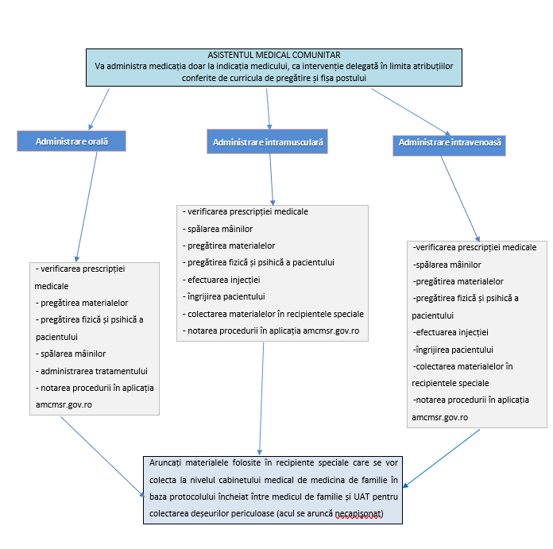
Fig. 1. Schema succintă a intervenției asistentului medical comunitar în administrarea medicației (autor: Lidia-Manuela Onofrei)
Mai departe sunt prezentate detalii privind procedurile medicale de administrare a medicației.

A. Administrarea medicației pe cale orală
PROCEDURA - Introducerea în organism pe cale orală a medicației care să acționeze sistemic sau local.
Pregătirea materialelor:
- Pahare de unică folosinţă;
- Pipetă, sticluţă picurătoare;
- Medicamentele prescrise;
- Apă, ceai, alt lichid recomandat;
- Lingură, linguriță;
- Apăsător de limbă;
- Tavă sau măsuță, mobile;
- Recipient pentru deșeuri;
- Mănuşi de unică folosinţă.
Pregătirea pacientului:
a) Psihică:
- Informați pacientul asupra efectului, gustului medicamentului;
- Informați pacientul asupra eventualelor efecte secundare (reacții adverse);
- Asigurați pacientul de inofensivitatea procedurii.
În cazul în care pacientul este copil, folosiți o metodă de joacă pentru a obţine cooperarea, informații copilul că va primi un medicament şi nu bomboane, informați asupra efectului şi reacțiilor adverse/în funcție de vârstă, explicați părinților rolul medicamentului, importanța administrării, acțiunea și eventualele reacții adverse.
b) Fizică:
- Asiguraţi-i pacientului o poziţie comodă astfel încât să poată bea lichidul cu medicația;
- Verificaţi dacă sunt respectate condiţiile de administrare (înainte, după masă, etc);
- Tabletele şi capsulele sunt administrate cu apă pentru a preveni antagonizarea proprietăților chimice ale medicamentelor;
- Siropurile şi antiacidele lichide nu sunt urmate de ingestia de apă pentru că li se diminuează efectul;
- Tabletele zdrobite sau lichidele pot fi amestecate cu o cantitate mică de mâncare dacă aceasta nu este contraindicată de dietă.
Efectuarea procedurii:
- Așezați materialele pe o tavă sau organizați un spațiu curat și adecvat pentru tratament;
- Verificați prescripția medicală: numele medicamentului, doza, modul de administrare;
- Identificați fiecare medicament pe care-l primește pacientul: eticheta, ambalajul;
- Puneți dozele ce trebuie administrate într-un păhărel din material plastic/ sau după caz – recipient curat;
- Verificați numele pacientului;
- Explicați pacientului ce medicament primește, acțiunea acestuia, dacă are gust neplăcut
- Aşezaţi pacientul în poziţie şezând dacă nu e nicio contraindicație în acest sens, sau o poziție comodă în care să bea lichidul, în funcție de starea acestuia;
- Serviți pacientul cu doză unică;
- Daţi-i paharul cu apă/suc/ceai şi asigurați-vă că pacientul a înghițit toate medicamentele sau ajutaţi-l dacă nu poate să bea singur;
- Instruiți pacientul dacă după administrare trebuie să păstreze o anumită poziție.
B. Administrarea medicației pe cale parentală
PROCEDURA - Administrarea medicației injectabile în mod steril.
a) Date obiective:
- Revedeţi prescripţia medicală;
- Obţineţi orice informaţie despre medicament pentru a vedea dacă este administrat la indicația medicului de familie/specialist;
- Stabiliţi dacă conţinutul fiolei nu este expirat;
- Observaţi fiola pentru claritatea soluţiei.
b) Date subiective:
- Întrebaţi pacientul despre posibile alergii la medicamente;
- Informați pacientul privind primirea medicaţiei injectabile.
Pregătirea materialelor:
- Tavă/după caz – loc curat pentru manevră;
- Fiolă cu medicamentul prescris;
- Prescripţia medicală, prospectul;
- Seringa şi acele sterile adecvate medicaţiei şi pacientului;
- Comprese sau tampoane cu alcool;
- Recipient pentru colectarea deşeurilor
- Mănuși.
Efectuarea procedurii:
- Spălați-vă mâinile;
- Bateți uşor gâtul fiolei sau efectuați o răsucire rapidă din articulația mâinii în timp ce țineți fiola vertical;
- Luaţi o mică compresă de tifon cu alcool pentru ruperea gâtului fiolei de-a lungul liniei pre-tăiate;
- Îndepărtaţi capacul de la ac prin tracțiune;
- Introduceţi acul în fiolă, cu atenție, pentru a nu atinge marginea fiolei;
- Aspiraţi soluţia medicamentoasă în cantitatea prescrisă, înclinând uşor fiola;
- Eliminaţi bulele de aer care se formează în seringă;
- Aruncaţi fiola în containerul special, după ce mai citiţi odată inscripţia;
- Spălaţi-vă mâinile.
Evaluarea eficacității procedurii:
Rezultate așteptate/dorite:
- Gâtul fiolei se rupe fără să se spargă;
- Nu se produc leziuni ale mâinilor la deschiderea fiolei;
- Pacientul nu are istoric de alergie medicamentoasă;
Acțiuni în cazul rezultatelor nedorite:
- Dacă soluția este precipitată, decolorată sau expirată -> folosiți altă fiolă;
- Dacă cioburile de sticlă cad în fiolă când gâtul fiolei se sparge la deschidere -> aruncați fiola și folosiți altă fiolă;
- Dacă suferiți tăieturi ale degetelor când se încearcă ruperea gâtului fiolei -> protejați-vă înainte și pansați-vă steril dacă v-ați tăiat;
- Dacă pacientul are istoric de alergie la medicament şi trebuie testat -> efectuați testul la indicația medicului și în colaborare cu acesta.
C. Injecția intramusculară
PROCEDURA - Introducerea în țesutul muscular a unei doze medicamentoase prescrise.
Pregătirea materialelor:
- Tavă/ spațiu adecvat și curat;
- Fiolă sau flaconul cu medicamentul prescris;
- Prescripția medicală;
- Seringi şi ace sterile: mărimea depinde de cantitatea de medicament prescris și de caracteristicile anatomice ale pacientului;
- Comprese sau tampoane cu alcool;
- Mănuși de unică folosință;
- Recipient pentru colectare deșeuri medicale.
Pregătirea pacientului:
a) Psihică
- Intervievați pacientul pentru a identifica un posibil teren alergic;
- Informați şi explicați pacientului procedura;
- Explicați scopul injecției, efectele dorite şi nedorite, orarul de administrare dacă este cazul;
- Obțineți consimțământul informat.
b) Fizică:
- Asigurați intimitatea pacientului;
- Stabiliți locul de elecţie: cadranul supero-extern fesier, deasupra marelui trochanter, faţa externă a coapsei în treimea mijlocie, faţa externă a braţului în muşchiul deltoid;
- Poziţionaţi pacientul în funcţie de locul ales pentru injecție şi de starea sa;
- Asigurați-vă că zona nu este contractată şi nu prezintă noduli.
Efectuarea procedurii:
- Verificați prescripția medicală;
- Spălați-vă mâinile, folosiți mănuşi de unică folosinţă;
- Aspiraţi soluţia din fiolă sau flacon, conform procedurii;
- Eliminați bulele de aer din seringă;
- Schimbați acul cu altul capişonat;
- Inspectați locurile posibile pentru injecţie;
- Dezinfectaţi larg zona aleasă;
- Îndepărtaţi capacul de la ac prin tracţiune;
- Întindeţi pielea, la locul ales, între policele şi indexul mâinii nedominante;
- Introduceţi rapid acul în ţesutul muscular, în unghi de 90° ţinând seringa în mâna dominantă între police şi celelalte degete;
- Fixaţi amboul acului cu mana nedominantă şi prindeţi partea externă a pistonului cu mâna dominantă;
- Aspiraţi lent, trăgând pistonul înapoi pentru a verifica dacă acul este într-un vas de sânge;
- Injectaţi lent soluţia medicamentoasă: 10 secunde pentru fiecare ml de soluţie, dacă nu s-a aspirat sânge;
- Extrageţi rapid acul adaptat la seringă fixând amboul;
- Masaţi locul injecţiei cu un tampon cu alcool, exercitând o uşoară presiune.
Îngrijirea pacientului:
- Ajutaţi pacientul să se îmbrace şi să adopte o poziţie comodă;
- Încurajaţi pacientul să facă exerciţii fizice pentru membrul inferior;
- Evaluaţi locul injecţiei după 2 - 4 ore de la administrare, dacă este posibil.
Reorganizarea locului de administrare a medicației:
- Aruncați materialele folosite în recipiente speciale, care se vor colecta la nivelul cabinetului medical de medicină de familie, în baza protocolului încheiat între medicul de familie și UAT pentru colectarea deșeurilor periculoase (acul se aruncă necapişonat);
- Spălaţi-vă mâinile după îndepărtarea mănuşilor.
Notarea procedurii:
- Notaţi procedura în aplicația specifică amcmsr.gov.ro.
Evaluarea eficacității procedurii:
Rezultate așteptate/dorite:
- Medicamentul este injectat lent în zona selectată, când nu se aspiră sânge;
- Pacientul prezintă un răspuns terapeutic la medicamentul administrat; faciesul este relaxat, comportamentul liniştit.
Acțiuni în cazul rezultatelor nedorite:
- Dacă acul înțeapă un vas de sânge atunci când este introdus în țesut -> se schimbă poziția acului sau se înțeapă în alt loc;
- Dacă acul întâmpină rezistență datorită contactului cu osul în cazul pacientului denutrit, casectic -> se recomandă în astfel de situaţii folosirea unor ace mai scurte şi mai groase pentru a preveni riscul ruperii acestora la contactul cu osul;
- Dacă zona devine roșie, indurată sau dureroasă după injectare -> se aplică comprese reci sau gheață;
- Dacă apar amețeli, furnicături sau alterarea funcției musculare în zona injecției, determinate cel mai adesea de iritația nervului sciatic sau a unui ram al acestuia -> se respectă locul de elecţie;
- În caz de paralizie prin înțeparea nervului sciatic -> se recomandă respectarea cadranului supero-extern fesier pentru injectare;
- În caz de embolie prin injectarea într-un vas de sânge a soluției uleioase -> se anunță medicul de familie.
D. Injecția intravenoasă
Obiectivele procedurii:
- Administrarea unui medicament direct în sistemul vascular;
- Tratarea rapidă a problemelor medicale ale pacientului;
- Realizarea unei concentrații înalte în sânge a medicamentului, într-un timp scurt.
Pregătirea materialelor:
- Tavă /organizarea unui spațiu adecvat și curat;
- Fiolă sau flaconul cu soluţia izotonă sau hipertonă;
- Ace sterile cu bizoul ascuţit dar scurt;
- Seringi sterile cu amboul excentric, de capacități adecvate cantității de medicament prescris;
- Comprese sau tampoane cu alcool;
- Mănuşi de unică folosinţă;
- Materiale pentru puncția venoasă;
- Recipient pentru colectare deșeuri medicale.
Pregătirea pacientului:
a) Psihică:
- Informați pacientul despre procedură;
- Explicați-i scopul injecției, efectele dorite şi nedorite;
- Obțineți consimțământul informat.
b) Fizică:
- Asigurați intimitatea pacientului;
- Verificați locurile de elecţie, evitând zonele cu echimoze, cu pilozitate accentuată sau cu infecție;
- Stabiliți locul pentru injecție: de electie-venele de la plica cotului;
- Poziționați pacientul în siguranță în funcție de locul ales şi de starea sa - decubit dorsal, poziție semişezandă.
Efectuarea procedurii
- Verificaţi prescripţia medicală;
- Spălaţi-vă mainile, folosiţi mănuşi de unică folosinţă;
- Aspirați soluţia din fiolă sau flacon conform procedurii standard;
- Eliminaţi bulele de aer din seringă menținând seringa în poziţie vertical;
- Schimbați acul cu altul capişonat;
- Legaţi garoul, palpaţi traiectul venei;
- Dezinfectaţi larg zona aleasă pentru injecţii;
- Îndepărtaţi capacul de la ac prin tracţiune;
- Efectuați puncţia venoasă conform procedurii;
- Verificaţi poziţia acului prin aspirare;
- Desfaceți garoul dacă acul este în venă;
- Injectați lent soluţia medicamentoasă, observând locul puncționat şi reacţiile pacientului;
- Extrageţi rapid acul adaptat la seringă;
- Comprimați locul injecţiei cu tampon cu alcool, 3 - 5 minute pentru hemostază completă.
Îngrijirea pacientului:
- Observați locul injecției pentru sângerare;
- Ajutați pacientul să ocupe o poziţie confortabilă;
- Supravegheați pacientul pentru a surprinde unele complicații şi anunţaţi medicul.
Reorganizarea locului de administrare:
- Aruncați materialele folosite în recipiente speciale care se vor colecta la nivelul cabinetului medical de medicină de familie în baza protocolului încheiat între medicul de familie și UAT pentru colectarea deșeurilor periculoase (acul se aruncă necapişonat);
- Spălaţi-vă mâinile după îndepărtarea mănuşilor.
Notarea procedurii:
- Notaţi procedura în aplicația specifică amcmsr.gov.ro.
Evaluarea eficacității procedurii:
Rezultate așteptate/dorite:
- Medicamentul este injectat lent când vena este corect puncţionată;
- Pacientul prezintă un răspuns terapeutic la medicamentul administrat în acest scop;
- Pacientul nu dezvoltă reacţii de sensibilizare la medicamentul injectat
Acțiuni în cazul rezultatelor nedorite:
- În caz de flebalgie prin injectarea prea rapidă a soluţiei sau prin introducerea unor substanțe iritante pentru intima vasului (ex. Soluţiile hipertone) -> injectaţi lent soluţia;
- În cazul senzației de uscăciune în faringe şi valul de căldură -> injectaţi soluţia foarte lent, comunicaţi cu pacientul;
- În caz de hematomul prin perforarea venei sau retragerea acului fără îndepărtarea garoului -> aplicați comprese umede reci.
Asistentul medical comunitar va raporta activitatea în aplicația Ministerului Sănătății, amcmsr.gov.ro și va menționa cazuistica abordată împreună cu medicul de familie/medicul specialist, după caz.
Administrarea tratamentelor de către personalul medical din activitatea de asistență medicală comunitară se va realiza în baza atribuțiilor prevăzute în HG nr. 324/ 2019 pentru aprobarea Normelor metodologice privind organizarea, funcţionarea şi finanţarea activităţii de asistenţă medicală comunitară a ghidurilor și procedurilor de practică medicală și medico-socială, iar raportarea este realizată prin aplicația specifică amcmsr.gov.ro.
În cazul identificării unor vulnerabilități sociale în cadrul procedurii de administrare a medicației la domiciliu, asistentul medical comunitar va aduce cazul la cunoștința asistentului social din cadrul echipei comunitare integrate sau, după caz, din cadrul UAT, în vederea identificării soluțiilor legale de sprijin social, în funcție de situația identificată (de ex: familie monoparentală cu situație medicală gravă a părintelui de copil minor).

Abordarea cazurilor de urgență medicală din prisma activității de asistență medicală comunitară
Conform Legii nr. 95/2006 privind reforma în domeniul sănătății, urgenţă medicală este definită astfel: „accidentarea sau îmbolnăvirea acută, care necesită acordarea primului ajutor calificat şi/sau a asistenţei medicale de urgenţă, la unul sau mai multe niveluri de competenţă, după caz.” Urgența poate fi cu pericol vital, unde este necesară/sunt necesare una sau mai multe resurse de intervenţie în faza prespitalicească, continuând îngrijirile într-un spital local, judeţean ori regional, sau urgenţă fără pericol vital, unde îngrijirile pot fi efectuate, după caz, cu sau fără utilizarea unor resurse prespitaliceşti, la un centru ori cabinet medical autorizat sau, după caz, la un spital.
În cazul urgenței medicale (o situație clinică complexă, care necesită o intervenție promptă, rapidă și directă pentru a acționa țintit în cel mai scurt timp posibil), asistenții medicali comunitari au următoarele atribuţii:
- Acordă primul ajutor oricărei persoane care a suferit un accident;
- Solicită în timp util ajutor medical de urgenţă de la serviciile specializate în funcţie de situaţia concretă (medic de familie sau serviciul de urgență);
- Informează echipa medicală de urgență privind măsurile luate până la sosirea acesteia.
Primul ajutor constă în totalitatea măsurilor care se aplică imediat în cazul unei urgențe medicale, la fața locului, pentru prevenirea apariției unor complicații ulterioare evenimentului și ameliorarea durerii până la intervenția medicului de familie sau sosirea serviciului de urgență (Ambulanță, SMURD). Primul ajutor este reglementat prin Normele din 12 decembrie 2008 de aplicare în domeniul primului ajutor de bază şi primul ajutor calificat.
În situația în care este necesară monitorizarea medicală ulterioară a pacientului, asistentul medical comunitar va identifica calitatea de asigurat a pacientului. În cazul în care pacientul este persoană neasigurată și sunt necesare investigații care exced pachetului minimal de servicii medicale accesibil acestor pacienți, se va lua legătura cu asistentul social din echipa echipei comunitare de intervenție sau din cadrul UAT (după caz) în vederea asigurării/coasigurării (temporare) a pacientului.
În permanență asistentul medical comunitar va comunica cu medicul de familie sau/și (după caz) cu echipajul medical de urgență.
Situaţii operaţionale de intervenție:
CEI 4 PAŞI ÎN ACORDAREA PRIMULUI AJUTOR:
I. LUAREA MĂSURILOR DE SIGURANŢĂ
- Asiguraţi-vă că sunteţi în afară de orice pericol.
- Încercaţi să vă daţi seama ce s-a întâmplat de fapt.
- Evaluaţi situaţia şi verificaţi dacă există pericole potenţiale (de exemplu incendiu, cabluri electrice rupte, substanţe toxice, etc.)
- Sub nicio formă nu vă expuneţi pericolului.
- Dacă nu sunteţi în siguranţă şi nu puteţi oferi ajutor, contactaţi serviciile de urgenţă.
II. EVALUAREA STĂRII VICTIMEI
- Verificaţi starea victimei: mai întâi verificaţi dacă este conştientă şi dacă respiră normal.
- Cazurile în care sunt afectate respiraţia sau conştienţa pun adesea viaţa în pericol.
- Alte situaţii care pun viaţa în pericol: hemoragiile grave, arsurile, durerile în piept sau atacul cerebral. În aceste cazuri, victima are nevoie de ajutor de urgenţă.
III. SOLICITAREA AJUTORULUI
- Dacă este nevoie de ajutor, se vor alerta serviciile de urgenţă, sunând la 112. Este foarte important să recunoaștem rapid urgențele medicale, pentru a solicita ajutor medical în cel mai scurt timp, să nu apelăm serviciul de urgenţă inutil. Solicitarea inutilă a ambulanței poate pune în pericol viața unor alte persoane, aflate într-adevăr în pericol;
- Se va specifica în mod clar:
1. Cine este persoana care apelează serviciul de urgență, care este numărul de telefon al persoanei apelante, etc. (de cele mai multe ori numărul de telefon se afișează pe dispozitivul operatorului, însă există situații în care nu este afișat. Numărul de telefon este necesar pentru stabilirea ulterioară a legăturii, în situația în care se întrerupe convorbirea sau sunt necesare alte informații suplimentare pentru trimiterea echipajului, sau este nevoie de repere suplimentare în situația în care echipajele de intervenție nu găsesc adresa);
2. Ce s-a întâmplat şi care sunt pericolele. Se va descrie, cât se poate de clar și concis, situația: ce s-a întâmplat, unde s-a întâmplat, dacă există pericolul ca situația să se agraveze sau să degenereze, să afecteze și alte persoane, etc. Totodată, unul dintre cele mai importante lucruri este cooperarea cu operatorul și ulterior cu dispecerii și să se răspundă calm și coerent la toate întrebările adresate de către operatori, chiar dacă sunt solicitate multe detalii.
3. Unde trebuie să ajungă serviciile de urgenţă (localitate, stradă, alte puncte de reper). Serviciul de urgentă 112 are posibilitatea de localizare a apelului dar nu poate identifica locația cu foarte mare precizie și depinde foarte mult și de telefonul utilizat, de acoperirea antenelor din rețelele operatorilor de telefonie, aceasta fiind mai mare în zonele urbane și mai mică în zonele rurale. Dacă nu se poate comunica operatorului adresa exactă, se vor identifica puncte de reper sau se vor cere detalii din partea unei persoane din zonă.
4. Se vor respecta toate indicațiile operatorului până la sosirea echipajelor de intervenție și nu se va închide telefonul până ce nu va solicita operatorul acest lucru.
5. Cine este victima şi care este starea ei. Identitatea victimei nu poate fi aflată decât în situația în care aceasta este conștientă însă de cele mai multe ori acest lucru nu este posibil și nici nu este absolut necesar în astfel de situații. Este necesar să se recunoască rapid tipul de urgență medicală, pentru a solicita și primi ajutor medical în funcție de tipul urgenței, pentru gestionarea corectă a unor situații specifice și pentru a putea acționa cât mai eficient și rapid.
IV. ACORDAREA PRIMULUI AJUTOR / VERIFICAREA REACŢIILOR:
- Scuturaţi uşor umerii victimei.
- Întrebaţi cu voce tare: ,,Sunteţi bine?”
Dacă victima reacţionează:
- Nu o mişcaţi decât dacă este în pericol.
- Încercaţi să identificaţi ce suferinţă are.
- Solicitaţi ajutor în caz de nevoie.
- Evaluaţi regulat starea victimei.
Dacă victima nu reacţionează:
- Strigaţi după ajutor.
- Întoarceţi victima cu faţa în sus în vederea eliberării căilor respiratorii.
- Eliberarea căilor respiratorii: înclinaţi-i uşor capul pe spate şi ridicaţi-i bărbia.
Verificarea respiraţiei:
- Uitaţi-vă dacă i se mişcă toracele.
- Ascultaţi respiraţia lângă gura victimei.
- Încercaţi să simţiţi respiraţia apropiindu-vă cu obrazul de faţa victimei.
- Dacă nu sunteţi siguri că victima respiră, trebuie aplicate procedurile folosite în caz de stop respirator (compresia toracică şi respiraţia gură la gură).

Asistentul medical comunitar se implică în situațiile de urgență medicală prin acordarea primului ajutor, solicitarea ajutorului medical de urgență și informarea echipei medicale de urgență privind măsurile luate, conform procedurii de mai jos.
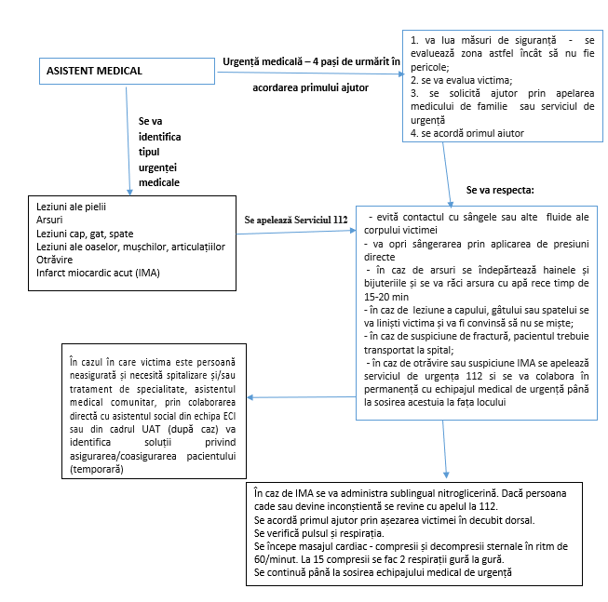
Fig. 2. Schema succintă a intervenției asistentului medical comunitar în situațiile de urgență medicală (autor: Lidia-Manuela Onofrei)
În continuare sunt prezentate exemple de intervenții specifice asistentului medical comunitar.

A. Acordarea primului ajutor în caz de leziuni ale pielii
Situația dată: Victima prezintă o rană deschisă la nivelul pielii (julitură sau tăietură).
Pași de urmat:
- Evitaţi contactul cu sângele victimei sau cu alte fluide ale corpului. Puneţi-vă mănuşi de unică folosinţă.
- Spălați rana sub robinet cu apă rece, curată.
- Jetul de apă trebuie să curgă direct pe rană pentru a înlătura impuritățile.
- Nu frecați rana pentru a o curăța.
- Ștergeți zona din jurul rănii, dacă este nevoie, dar nu atingeți rana.
- Acoperiți rana cu o compresă sterilă sau o țesătură curată şi uscată.
- Sfătuiți victima să meargă la medic, pentru a verifica dacă este nevoie de protecție împotriva tetanosului.
- Spălaţi-vă pe mâini după ce aţi acordat primul ajutor.

Observație: Dacă observaţi un obiect înfipt în rană, nu-l scoateţi. Încercaţi doar să imobilizaţi obiectul.
Trimiteţi victima la spital doar dacă:
- nu poate fi oprită hemoragia;
- nu se poate curăţa rana corespunzător;
- leziunea este mai mare decât jumătate din palma victimei;
- se văd oasele, muşchii sau ţesuturile de sub piele;
- sunt lezate fața, ochii sau organele genitale;
- există un obiect înfipt în rană;
- rana a fost cauzată de muşcătura unui om sau animal.
B. Acordarea primului ajutor în caz de arsuri
Situația dată: Victima prezintă o arsură.
Pași de urmat:
- Răciţi arsura cât mai repede posibil, cu apă rece timp de 15-20 minute.
- Îndepărtaţi hainele şi bijuteriile, dacă nu sunt prinse de piele.
- Aplicaţi o compresă sau ţesătură curată umedă.
- Dacă au apărut băşici, nu le spargeţi.
- Nu ungeţi arsura cu creme când acordaţi primul ajutor.
- Sfătuiţi victima să meargă la medic, pentru a verifica dacă este nevoie de protecţie împotriva tetanosului.
Trimiteţi victima la spital după ce aţi oferit primul ajutor în caz de arsuri:
- la faţă, urechi, mâini, labele picioarelor, încheieturi sau organe genitale;
- la căile respiratorii (prin inhalarea fumului sau gazelor fierbinți);
- care afectează straturile adânci ale pielii;
- cauzate de electricitate, produse chimice, radiaţii ionice sau abur sub presiune;
- care au afectat o suprafaţă mai mare de 10% din suprafaţa totală a corpului.
Chemaţi serviciile de urgenţă, răciți rana cu apă până la sosirea personalului medical calificat.
C. Acordarea primului ajutor în caz de leziuni ale capului, gâtului sau spatelui
Aveţi motive să suspectaţi o rană la cap, gât sau spate, dacă victima:
- a fost implicată într-o cădere;
- este sau devine ameţită, somnoroasă, agitată sau intră în stare de inconştienţă;
- nu-şi poate aminti exact ce s-a întâmplat;
- prezintă o durere de cap puternică şi persistentă, îi este greaţă sau începe să vomite, este irascibilă, se comportă ciudat, sau are convulsii;
- are leziuni severe la cap;
- acuză amorţeală sau furnicături;
- simte dureri la gât sau spate sau nu-şi poate susţine spatele ori gâtul.
Pași de urmat:
- Liniştiţi victima şi încercaţi să o convingeţi să nu se mişte.
- Apelați medicul de familie/Chemaţi serviciile de urgenţă, sunând la 112.
- Imobilizaţi-i capul sau gâtul doar dacă aceasta este de acord să coopereze.
- Dacă victima este inconştientă, trebuie aşezată pe spate, eliberate căile respiratorii şi verificată respiraţia.
D. Acordarea primului ajutor în caz de leziuni ale oaselor, mușchilor și articulațiilor
Aveţi motive să suspectaţi leziuni ale oaselor, mușchilor sau articulațiilor, dacă:
- victima s-a accidentat la mâini, braţe sau picioare (activități sportive, lovitură sau cădere);
- victima nu-şi poate mișca în mod normal membrul accidentat sau membrul respectiv nu poate susține greutatea corpului;
- rana provoacă dureri mari şi se poate inflama;
- membrul sau articulația are aspect anormal.
Pași de urmat:
- Presupunând că este vorba despre o fractură, victima trebuie transportată la spital.
- Nu încercaţi să repoziţionaţi membrele care au aspect anormal sau par dislocate.
- Scădeţi temperatura din zona leziunii. Nu aplicaţi gheaţa direct pe piele. Înfăşuraţi gheaţa într-un material. Dacă nu aveţi gheaţă, aplicaţi un pachet rece, dar nu mai mult de 20 de minute la fiecare aplicare.
- Nu imobilizaţi membrul accidentat dacă ştiţi că ajutoarele medicale vor ajunge peste puțin timp.
- Sfătuiţi victima să nu se lase cu greutatea corpului pe piciorul accidentat sau dureros.
- Dacă leziunea s-a produs la braţ, mână sau umăr, rugaţi victima să ţină braţul lipit de piept.
E. Acordarea primului ajutor în caz de otrăvire
Situația dată: Victima a înghiţit o substanţă toxică sau o supradoză (alcool, droguri, medicamente).
Pași de urmat:
- Dacă este nevoie de ajutor, alertaţi medicul de familie și după caz, serviciile de urgență, sunând la 112.
- Descrieţi derularea evenimentelor.
- Furnizaţi informaţii despre substanţele toxice şi victimă.
Nu provocaţi vărsătura şi nu-i oferiţi apă, lapte sau alte remedii, fără recomandarea medicului (medic de familie/de urgență)!
F. Acordarea primului ajutor în caz de infarct miocardic acut
Descrierea infarctul miocardic acut (IMA)
Infarctul miocardic acut (IMA) este cauzat de obstrucția completă a unei artere coronare, ce transportă sânge cu oxigen și cu substanțe nutritive mușchiului inimii - miocard. Înfundarea completă a acestui vas peste 15-20 de minute duce la moartea mușchiului inimii, aceasta definind infarctul miocardic.
IMA se manifestă cel mai frecvent prin durere violentă toracică, cel mai des localizată în spatele sternului sau în piept, retrosternală sau precordială, întinzându-se de obicei spre baza gâtului, în umărul și în mâna stângă, în spate.
Se simte ca o „gheară”, ca o „menghină”, ca o arsură pe o suprafață mai mare, ce nu se modifică cu respirația sau cu poziția și este frecvent însoțită de transpirații reci, lipsă de aer, dificultate la respirație și, uneori, de greață și de vărsătură. De obicei, persoana care suferă un infarct miocardic are un aspect caracteristic al feței, este palidă și se vede clar că este suferindă. Durerea, de obicei, durează peste 15-20 minute și crește progresiv în intensitate.
Dacă în activitatea sa, asistentul medical comunitar identifică o persoană care are dureri, potrivit descrierilor de mai sus, trebuie, obligatoriu să intervină imediat pentru că, în orice moment, viața este pusă în pericol de moarte.
Pași de urmat:
- Cel mai important aspect este să anunțe serviciul de ambulanță 112, specificând că este în preajma unei persoane care pare să sufere un infarct miocardic.
- In situații extreme, când nu se poate anunța ambulanța, trebuie să știe că pacientul trebuie să ajungă de urgență la cel mai apropiat spital.
- După ce se solicită ambulanța, dacă are nitroglicerină la îndemână, se va administra victimei, sublingual, un comprimat.
Dacă ambulanța întârzie să vină în 5-10 minute și durerea în piept persistă, se poate administra încă o pastilă de nitroglicerină, care va calma durerea, ameliorând starea pacientului.
Dacă durerea se ameliorează astfel, se poate administra persoanei în suferință jumătate de aspirină pe care o va sfărâma în dinți - nu trebuie înghițită cu apă.
Aspirina ajută ca artera care duce sânge la inimă să nu se înfunde de tot prin împiedicarea unor celule din sânge să formeze cheagurile de sânge. E bine ca asistentul medical comunitar să fie sigur că persoana respectivă suferă un infarct înainte să i se administreze aspirina pentru că exista boli care se manifesta tot cu durere în piept și la care aspirina poate dauna, cum sunt disecția de aortă, ulcerul gastric, etc, de aceea, dacă nu este sigur, recomandarea este de a lăsa ca aspirina să fie administrată de echipajul de salvare.
Dacă persoana suspectată de infarct cade sau devine inconștientă, este foarte posibil ca aceasta să fi suferit un stop cardiac - inima sa a încetat să mai bată. In această situație extrem de gravă, se revine cu un apel la 112 și apoi se continuă acordarea primului ajutor. In primul rând, victima trebuie să fie așezată într-un loc în care viața celui care face resuscitarea să nu fie pusă în pericol.
Resuscitarea
Resuscitarea se începe prin verificarea pulsului și a respirației bolnavului, privind toracele, în timp ce ne apropiem cu obrazul de nasul victimei.
Persoana care a suferit un stop cardio-respirator nu respiră, sau, chiar imediat după ce s-a oprit inima, poate avea niște respirații scurte, zgomotoase, care seamănă cu un sforăit.
Pulsul îl căutam la artera carotidă, apăsând cu degetele, dar întotdeauna numai într-o parte și nu concomitent în ambele părți.
Ulterior acestor verificări, se începe masajul cardiac.
Masajul cardiac
Se așază victima în poziție dreaptă, cu fața în sus, și cu primele două degete de la o mână se urmărește marginea arcului costal al ultimei coaste până ajungem la osul ce unește coastele în mijloc, în partea inferioară. Când am ajuns la acest nivel, punem mâinile una peste alta și începem să facem compresii și decompresii sternale într-un ritm de 60/minut (unu și doi și trei și patru etc.), cu coatele mereu întinse. Pentru un masaj eficient, sternul trebuie să se deplaseze 3-4 cm în amplitudine.
Dacă o singura persoană face resuscitare, la 15 compresii sternale se pot face 2 respirații, se strânge cu o mână nasul victimei, se inspiră adânc și se suflă în gura bolnavului, deși există studii recente care spun că este eficient dacă se efectuează doar compresii sternale până la venirea ambulanței sau, în cazul fericit, până când inima începe din nou să bată.
Din 2 în 2 minute trebuie verificat pulsul bolnavului.

Rolul asistentului medical comunitar în supravegherea și monitorizarea gravidei din prisma activității de asistență medicală comunitară integrată
Scopul prezentei secțiuni este de a clarifica responsabilitățile asistentului medical comunitar referitoare la supravegherea și monitorizarea gravidei, prin evaluare și educare în vederea prevenirii unor îmbolnăviri care pot apărea în timpul sarcinii.
Asistentul medical comunitar va proceda la realizarea unui management de caz al gravidei identificate în activitatea de catagrafiere a populaţiei din colectivitatea locală, în urma vizitelor la domiciliu în scop de supraveghere.
În activitatea de supraveghere și monitorizare a gravidei, asistentul medical comunitar va colabora cu medicul de familie și/sau medicul specialist, cu personalul specializat din cadrul serviciilor sociale, precum și cu autoritățile locale care vor sprijini demersurile de intervenție medicală
Managementul corect în situațiile menționate mai sus, necesită evaluarea stării de sănătate a gravidei şi elaborarea unui plan de urmărire a evoluţiei sarcinii, precum și o colaborare susținută cu medicul de familie/de specialitate.
Gravida va fi urmărită pe tot parcursul sarcinii de la luarea în evidență, datele fiind raportate prin aplicația AMCMSRO.gov.ro.
Pe lângă datele de identificare ale gravidei, va fi necesar să se completeze anamneza și datele rezultate în urma examinării generale și obstetricale, antecedente obstetricale și parametrii măsurați în timpul vizitei.
În funcție de numărul de sarcini anterioare, gravida poate fi considerată primipară sau multipară, fapt care are importantă în monitorizarea și aprecierea riscurilor gestaționale sau din timpul nașterii.
În cazul gravidelor care au și vulnerabilități sociale, asistentul medical comunitar/mediatorul sanitar va colabora: cu asistentul social/tehnicianul în asistență socială, administrația publică locală, precum și cu alte instituții și organizații neguvernamentale care pot interveni în sprijinul acestora.
Intervențiile asistentului medical comunitar după caz, în privința gravidei se vor realiza în conform prevederilor Hotărârii Guvernului nr. 324/2019 pentru aprobarea Normelor metodologice privind organizarea, funcţionarea şi finanţarea activităţii de asistenţă medicală comunitară, a ghidurilor și procedurilor de practică medicală și medico-socială, și se vor raporta în aplicația AMCMSRO.gov.ro.
Orice intervenție medicală se va realiza doar la recomandarea medicului de familie și a medicului specialist, în limita competențelor date de pregătirea curriculară.
Mai departe este prezentată procedura de implicare a asistentului medical comunitar în supravegherea și monitorizarea gravidei, respectiv acțiunile recomandate pentru fiecare trimestru de sarcină.

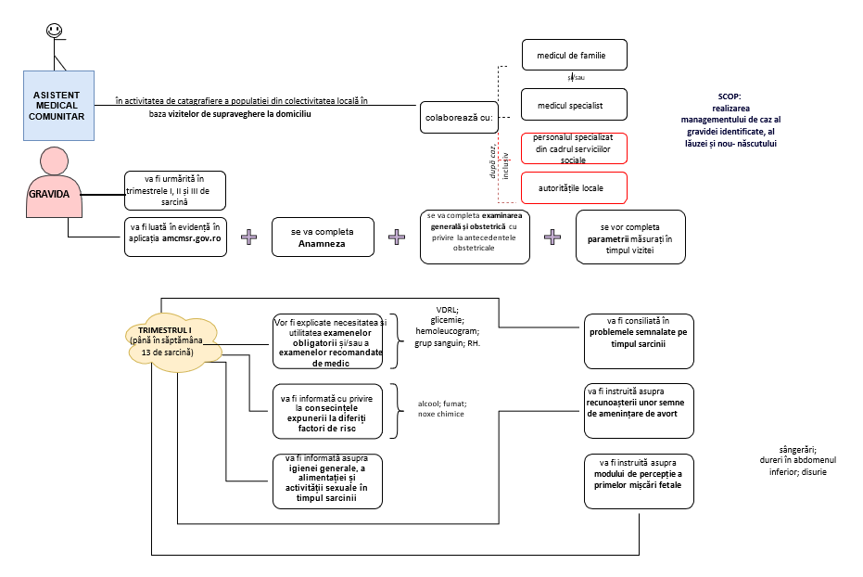
Fig.3. Schema succintă a intervenției asistentului medical comunitar în supravegherea și monitorizarea gravidei în trim I de sarcină (autor: Lidia-Manuela Onofrei)
TRIMESTRUL I – până în săptămâna a 13-a de sarcină
- Îi vor fi explicate gravidei necesitatea și utilitatea examenelor obligatorii precum: VDRL, glicemie, hemoleucograma, grup sanguin, Rh, etc., precum și a altor examinări recomandate de medicul de familie sau, după caz, de către medicul specialist;
- Va fi informată cu privire la consecințele expunerii la diferiți factori de risc precum: alcool, fumat, noxe chimice în gospodărie/ la locul de muncă;
- I se va explica importanța igienei generale, a alimentației (aportul de vitamine, acid folic, etc.) și va primi informații referitoare la activitatea sexuală în timpul sarcinii;
- Va fi consiliată în probleme semnalate pe timpul sarcinii, dacă acestea sunt incluse în limita competențelor asistentului medical comunitar;
- Va fi instruită asupra recunoașterii unor semne de amenințare de avort (sângerări, dureri în abdomenul inferior, disurie);
- I se va explica modul de percepție a primelor mișcări fetale.
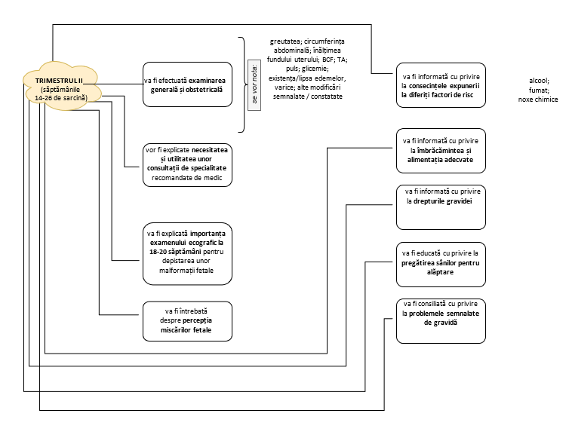
Fig.4. Schema succintă a intervenției asistentului medical comunitar în supravegherea și monitorizarea gravidei în trim II de sarcină (autor: Lidia-Manuela Onofrei)

TRIMESTRUL II – săptămâna 14 - până în săptămâna a 26 - a de sarcină
- La examinare generală și obstetricală, se vor nota greutatea, circumferința abdominală, înălțimea fundului uterului, BCF (bătăile cordului fetal), TA, puls, glicemie, prezența, după caz, a edemelor, varicelor, sau alte modificări semnalate/constatate pe parcursul examinării;
- I se va explica necesitatea și importanța unor consultații de specialitate, precum și a examenului ecografic la 18-20 de săptămâni pentru depistarea unor malformații fetale;
- Va fi întrebată de percepția mișcărilor fetale;
- Va fi informată cu privire la consecințele asupra sarcinii a expunerii la diferiți factori de risc, precum: alcoolul, fumatul, noxe chimice în gospodărie/la locul de muncă);
- Va fi consiliată privind îmbrăcămintea și alimentația adecvată;
- I se va aduce la cunoștință drepturile gravidei;
- Va fi instruită referitor la pregătirea sânilor pentru alăptare;
- Va fi consiliată în problemele semnalate pe perioada de sarcină dacă acestea sunt incluse în limitele competențelor asistentului medical comunitar.
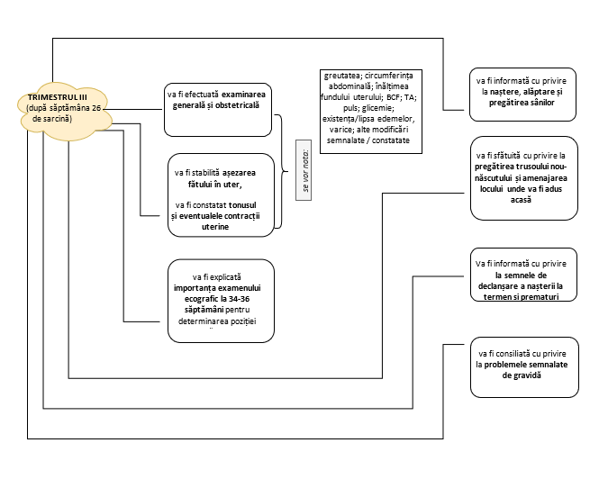
Fig.5. Schema succintă a intervenției asistentului medical comunitar în supravegherea și monitorizarea gravidei în trim III de sarcină (autor Lidia-Manuela Onofrei)

TRIMESTRUL III – după săptămâna 26 de sarcină până la naștere
- La examinare generală și obstetricală se vor nota greutatea, circumferința abdominală, înălțimea fundului uterului, BCF, TA, Puls, Glicemie, prezența, după caz, a edemelor, varice, sau alte modificări semnalate/constatate;
- Va fi stabilită așezarea fătului în uter, va fi constatat tonusul și eventualele contracții uterine;
- Vor fi explicate necesitatea importanței examenului ecografic la 34-36 de săptămâni pentru determinarea poziției fătului și a prezentației;
- Va fi instruită privind nașterea, alăptarea și pregătirea sânilor;
- Va primi recomandări privind pregătirea trusoului nou-născutului și amenajarea spațiului acestuia acasă;
- I se vor explica semnele de declanșare a nașterii;
- Va primi consiliere în problemele semnalate, dacă acestea sunt incluse în limitele competențelor asistentului medical comunitar.

Rolul asistentului medical comunitar privind supravegherea lăuzei din prisma activității de asistență medicală comunitară integrate
Secțiunea de față prezintă atribuțiile asistentului medical comunitar în supravegherea și monitorizarea lăuzei la domiciliu, evaluarea și educarea acesteia pentru prevenirea unor îmbolnăviri care pot să apară în perioada de lăuzie.
Starea de lăuzie este considerată din prima zi de externare din maternitate până la împlinirea a 6 săptămâni de la naștere.
Asistentul medical comunitar, în activitatea de catagrafiere a populaţiei din colectivitatea locală, va proceda la realizarea unui management de caz al lăuzei în baza vizitelor de supraveghere la domiciliu, colaborând cu medicul de familie și/ sau medicii specialiști, după caz, inclusiv cu personalul specializat din cadrul serviciilor sociale și, nu în ultimul rând, cu autoritățile locale care vor sprijini demersurile de intervenție.
Managementul corect al activităților în situațiile menționate mai sus necesită evaluarea stării şi elaborarea unui plan de urmărire a evoluţiei, cât şi a unui eventual tratament, precum și o colaborare susținută cu medicul de familie/de specialitate.
În cazul pacientelor cu vulnerabilități sociale, asistentul medical comunitar va colabora cu mediatorul sanitar, asistentul social/tehnicianul în asistență socială, administrația publică locală, cât și cu alte instituții și organizații neguvernamentale care pot interveni în sprijinul acestora, după caz.
În acordarea asistenţei medicale comunitare integrate, membrii echipei multidisciplinare trebuie să se preocupe de eficiența instrumentelor folosite în rezolvarea cazului şi intervențiile necesare pentru îmbunătăţirea calităţii serviciilor medico-sociale.
Intervențiile asistentului medical comunitar în privința lăuzei se vor realiza în baza atribuțiilor prevăzute în HG 324/ 2019 pentru aprobarea Normelor metodologice privind organizarea, funcţionarea şi finanţarea activităţii de asistenţă medicală comunitară, a ghidurilor si procedurilor de practică medicală și medico-socială, și se vor raporta în aplicația AMCMSRO.gov.ro. Orice intervenție medicală se va realiza doar la recomandarea medicului de familie/ medicului specialist în funcție de patologia identificată.
Asistentul medical comunitar, în timpul vizitelor la domiciliul lăuzelor, va examina, pe lângă datele de identitate și starea generală de sănătate a lăuzei. Mai departe sunt prezentate acțiunile necesare pentru cele șase vizite.
A. La examinare generală și specifică în primele 5 vizite:
Se urmăresc următoarele aspecte:
- plaga epiziotomiei;
- lohiile;
- involuția uterului;
- starea sânilor și lactația;
- greutatea;
- tensiunea arterială și pulsul;
- temperatura.
Sunt realizate următoarele activități:
- I se va face educație despre igiena corporală a lăuzei în această perioadă;
- Va fi informată despre alimentația corectă și despre importanța alăptării la sân a nou-născutului;
- Va fi învățată care este tehnica optimă de alăptare și frecvența suptului;
- Consiliere privind modul de alăptare și igiena sânilor;
- AMC va participa la efectuarea probei de supt a nou-născutului;
- AMC va evalua starea psihică a lăuzei pentru a depista semnele unei eventuale depresii puerperale;
- Informează mama despre rezultatele evaluării dezvoltării nou-născutului.
B. La vizita a șasea:
Examinarea generală are în vedere:
- involuția normală a uterului;
- procesul de lactație;
- vindecarea plăgii epiziotomiei;
- starea psihică echilibrată;
- alte semne patologice.
Sunt realizate următoarele activități:
- Se va face îndrumare la medicul de familie sau control ginecologic de specialitate
- Încurajarea susținerii alăptării pentru o perioadă cât mai lungă, spre vârsta de 2 ani a copilului
- Discuții/consiliere despre obiceiurile alimentare normale și despre modul și posibilitățile de reluare a vieții sexuale, planificarea familiară, anticoncepție.

Rolul asistentului medical comunitar în supravegherea nou născutului și copilului mic din prisma activității de asistență medicală comunitară integrată
Secțiunea de față prezintă atribuțiile asistentului medical comunitar vizând supravegherea, monitorizarea și evaluarea nou-născutului și copilului mici la domiciliu, în vederea prevenirii unor îmbolnăviri care pot să apară în această perioadă, respectiv urmărirea dezvoltării fizice, psihice și senzoriale a nou-născutului și sugarului, depistarea precoce a unor situații de risc sau tulburări în dezvoltare a copilului, precum și oferirea recomandărilor necesare.
Asistentul medical comunitar, în activitatea de catagrafiere a populaţiei din colectivitatea locală, va proceda la realizarea unui management de caz al nou-născutului și copilului mic, în baza vizitelor de supraveghere la domiciliu colaborând cu medicul de familie și/ sau medicii specialiști, după caz, inclusiv cu personalul specializat din cadrul serviciilor sociale și nu în ultimul rând cu autoritățile locale care vor sprijini în demersurile de intervenție.
Intervențiile asistentului medical comunitar în privința nou-născutului și a copilului mic se vor realiza în baza atribuțiilor prevăzute în HG 324/ 2019 pentru aprobarea Normelor metodologice privind organizarea, funcționarea şi finanţarea activităţii de asistenţă medicală comunitară, a ghidurilor și procedurilor de practică medicală și medico-socială, și se vor raporta în aplicația AMCMSRO.gov.ro.
Orice intervenție medicală se va realiza doar la recomandarea medicului de familie și a medicului specialist în funcție de patologia identificată.
Fiecare vizită săptămânală din prima lună de viață a nou-născutului va fi efectuată în paralel cu vizita lăuzei. În aplicația AMCMSRO.gov.ro vor fi menționate datele de identificare ale nou-născuților, precum și măsurătorile somatometrice de la naștere.
În timpul vizitelor de monitorizare, asistenții medicali comunitari vor efectua măsurători somatice și ale parametrilor specificați, examenul cavității bucale și bontul ombilical:
- La greutate și lungime se va compara cu parametrii percentilei vârstei respective;
- Fontanela occipitală se închide în mod normal în săptămâna 24, iar cea frontală până la un an și jumătate;
- Evaluarea dezvoltării psihomotorii: se poate capta atenția, culcat pe burtă întoarce capul, mâna în repaus este cu pumnul strâns, membrele inferioare sunt în poziția flectată, somnul este liniștit, este somnolent;
- Evaluarea dezvoltării vederii și auzului: se observă modificări la ochi, semne de inflamație, pupilele reacționează la lumină, fixează privirea pe un obiect colorat țintit în fața ochilor, este atent la vocea umană, tresare la zgomote, când plânge se liniștește când aude vocea mamei.
B. Vizita la împlinirea vârstei de 3 luni și 6 luni
Se vor realiza următoarele activități:
- Evaluarea dezvoltării somatice, măsurători parametri specifici, greutate și lungime se va compara cu parametrii percentilei vârstei respective;
- Evaluarea dezvoltării psihomotorii;
- Evaluarea dezvoltării vederii și auzului.
C. Vizita la împlinirea vârstei de 1 an
Se vor realiza următoarele activități:
- Evaluarea dezvoltării somatice, măsurători parametri specifici, greutate și lungime se va compara cu parametrii percentilei vârstei respective;
- Evaluarea dezvoltării psihomotorie și comportamentală;
- Evaluarea dezvoltării vederii, auzului, a vorbirii și a mișcărilor.
D. Vizita la împlinirea vârstei de 2 ani
Se vor realiza următoarele activități:
- Evaluarea dezvoltării somatice;
- Evaluarea dezvoltării motorii, psihică, mentală, socială și comportamentală;
- Evaluarea dezvoltării vederii, auzului, a vorbirii și a mișcărilor.
E. Vizita la împlinirea vârstei de 3 ani
Se vor realiza următoarele activități:
- Evaluarea dezvoltării somatice;
- Evaluarea dezvoltării motorii, psihică, mentală, socială și comportamentală;
- Observațiile AMC;
- Relatările părinților;
- Evaluarea vederii și auzului.

Rolul asistentului medical comunitar în supravegherea pacientului cronic din prisma activității de asistență medicală comunitară
Secțiunea de față prezintă atribuțiile asistentului medical comunitar în supravegherea bolnavilor cronici și monitorizarea evoluției bolii, recunoașterea apariției complicațiilor, pentru care este necesară stabilirea unui program de monitorizare în funcţie de afecțiune, a unor parametri semnificativi de urmărit în timp, pentru aprecierea cât mai exactă a evoluţiei bolii, a apariţiei complicaţiilor sau chiar a ameliorării respectivei afecţiuni.
Definiție: Bolnavii cronici sunt persoanele diagnosticate cu patologii de lungă durată, adesea incurabile, cu manifestări debilitante, care creează un disconfort major și afectează semnificativ viața persoanei.
Acțiuni:
Asistentul medical comunitar, pentru persoanele identificate cu boli cronice în activitatea de catagrafiere a populaţiei, va proceda la realizarea managementului de caz, în baza vizitelor de supraveghere a bolnavului cronic, colaborând cu aparținătorii acestora, cu medicul de familie și/sau medicii specialiști, după caz, inclusiv cu mediatorul sanitar, personalul specializat din cadrul serviciilor sociale și, nu în ultimul rând, cu autoritățile locale, care vor sprijini demersurile de intervenție.
Pentru persoanele identificate cu suspiciune de boală cronică, asistentul medical comunitar va îndruma persoana către medicul de familie, în vederea unei confirmări de specialitate și prescrierii unei conduite medico-dietetice, în funcție de patologie.
Pentru persoanele diagnosticate cu boli cronice, asistentul medical comunitar va urmări respectarea tratamentului medicamentos instituit de către medicul specialist, a regimului igieno-dietetic în funcție de patologia/polipatologiile existentă/e.
În cazul afecţiunilor cronice, asistenții medicali comunitari vor observa evoluția stării de sănătate a pacientului în urma administrării tratamentului, prescris pentru evoluţia favorabilă a patologiei, precum şi pentru prevenirea complicaţiilor. În acest sens, va colabora cu medicul de familie sau, după caz, cu medicul specialist.
Managementul acestor boli necesită analiza, identificarea problemei, evaluarea situaţiei şi elaborarea unui plan de urmărire atât a evoluţiei, cât şi a tratamentului, precum și o colaborare susținută cu medicul de familie/de specialitate.
Conform definiției, afecţiunea cronică este afecțiunea cu evoluţie de minimum 3 luni, care poate avea efecte sesizabile în viaţa de zi cu zi a individului şi care nu se remite spontan sau cu tratament, ori nu se vindecă complet, rămânând într-un stadiu evolutiv oarecare, pentru o perioadă lungă de timp şi necesitând tratament continuu.
Asistentul medical comunitar:
- va urmări adresabilitatea periodică a pacientului cu boli cronice la medicul de familie și medicul specialist pentru monitorizarea evoluției patologice, precum și administrarea corectă a conduitei terapeutice indicate;
- va consilia pacientul cronic privind importanța controlului medical periodic și riscurile nesupravegherii unei patologii, precum și cele asociate unui stil de viață nesănătos;
- va facilita accesul la servicii de medicină primară pentru persoanele luate în evidență cu boli cronice, prin comunicare cu medicul de familie;
- va informa pacientul cronic cu privire la drepturile sale de persoană asigurată, precum și referitor la accesul la pachetul de servicii medicale minimal, în cazul persoanelor neasigurate.
Monitorizarea bolilor cronice de către asistentul medical comunitar are avantajul de a obţine şi de a concentra datele esenţiale fiecărui pacient cronic, astfel încât acesta să fie evaluat şi privit în ansamblu, cunoscând mediul de unde provine, unde îşi desfășoară activitatea şi eventualele influenţe asupra stării lui de sănătate. Astfel, scade presiunea pe unitățile ambulatorii și spitalicești, unde sunt generate costuri suplimentare.
Asistentul medical comunitar va raporta activitatea în aplicația online a Ministerului Sănătății, amcmsr.gov.ro și va menționa cazuistica abordată împreună cu medicul de familie/medicul specialist, după caz, și/sau asistentul social/ tehnicianul în asistență socială, precum și cu mediatorul sanitar (pentru situațiile când este necesară mijlocirea relației dintre persoanele vulnerabile - pacientul cronic și asistentul medical comunitar/medic/autoritățile locale/unități sanitare).
Intervențiile asistentului medical comunitar, în privința pacientului cronic, se vor realiza conform prevederilor din HG nr. 324/ 2019 pentru aprobarea Normelor metodologice privind organizarea, funcţionarea şi finanţarea activităţii de asistenţă medicală comunitară, a ghidurilor și procedurilor de practică medicală și medico-socială. Orice intervenție medicală se va realiza doar la recomandarea medicului de familie, respectiv medicului specialist, în funcție de patologia identificată.
Pentru cazurile sociale și bolnavii cronici neasigurați, asistenții medicali vor identifica soluții, în colaborare cu medicul de familie, asistentul social/tehnicianul în asistență socială și respectiv, administrația locală, în vederea facilitării accesului acestor pacienți la pachetele de servicii minimale, includerea în programele de sănătate, sau ,după caz, integrarea în cadrul unor servicii asistive.
În cazul pacienților care au și vulnerabilități sociale, asistentul medical comunitar va colabora, atât cu asistentul social/tehnicianul în asistență socială, administrația publică locală, cât și cu alte instituții și organizații neguvernamentale, care pot interveni în sprijinul acestora.
În cazul în care bolnavul cronic este identificat în persoana unui copil sau în cazul în care un părinte/ambii părinți sunt bolnavi cronici, se va colabora în echipă cu asistentul social/tehnicianul în asistență socială și consilierul școlar, în vederea evitării stigmatului în școală, absenteismului și al abandonului școlar a copiilor implicați în caz.
Intervenţiile personalizate în cazul asistenţei medicale comunitare integrate trebuie să-şi dovedească eficienţa prin urmărirea îmbunătățirii stării de medico-sociale a beneficiarilor – pacienților cronici. În acordarea asistenţei medicale comunitare integrate, membrii echipei multidisciplinare şi mai ales managerul de caz, trebuie să se preocupe de performanţa metodelor folosite în rezolvarea cazului şi cunoaşterea schimbărilor necesare pentru îmbunătăţirea calităţii serviciilor medico-sociale.
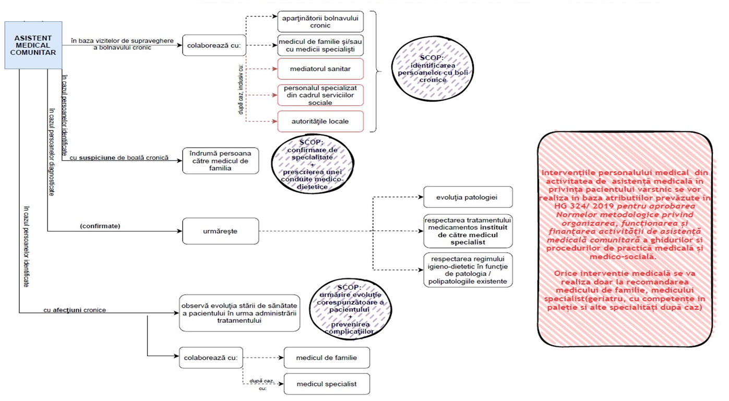
Mai departe este reprezentată grafic procedura operațională referitoare la rolul asistentului medical comunitar.

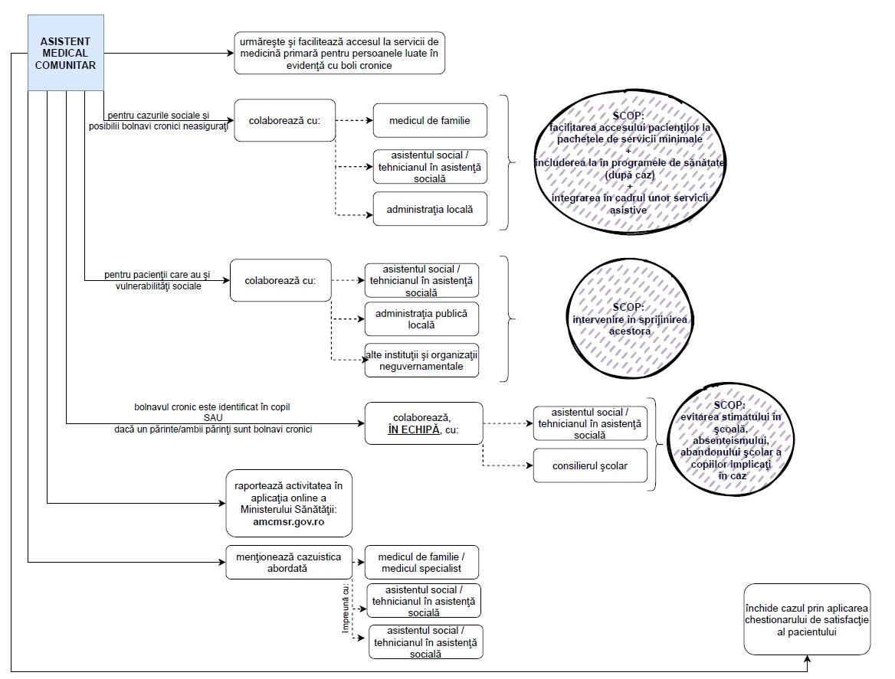
Fig 6 și 7. Scheme succinte ale intervenției și monitorizării bolnavului cronic de către asistentul medical comunitar (autor: Lidia-Manuela Onofrei)

Cu titlu de informare:
În funcţie de aparatul afectat, bolile cronice se clasifică în:
Afecţiuni cardiovasculare
• cardiopatii cronice, hipertensiune arterială;
• aritmii cronice;
• insuficienţă cardiacă;
• infarct miocardic;
• afecţiuni arteriale;
• malformaţii congenitale cardiovasculare.
Afecţiuni ale tractului respirator
• astm bronşic – alergic, nonalergic, mixt;
• BPOC;
• pneumopatii cronice secundare.
Afecţiuni cerebro-vasculare:
• accidente vasculare cerebrale din diverse cauze – ischemice, tromboembolice;
• demențele;
• boala Parkinson;
• boala Alzheimer.
Afecţiuni cronice ale aparatului urinar:
• nefropatii cronice – glomerulo-nefrite cronice, sindrom nefrotic, pielonefrite cronice;
• litiaza renală.
Afecţiuni cronice gastrointestinale:
• gastrite, ulcere cu diverse localizări şi etiologii;
• hepatite cronice;
• ciroză hepatică;
• boli inflamatorii intestinale;
Neoplazii;
Afecţiuni metabolice:
• diabet zaharat tip I sau II;
• dislipidemii;
• obezitate.
Afecţiuni endocrine:
• tiroidiene;
• adenoame hipofizare cu manifestări la distanţă şi afectarea diverselor glande endocrine;
• sindromul ovarelor polichistice.
Implicațiile metabolice ale sindromului ovarelor polichistice
Afecţiuni congenitale; Boli autoimune:
• poliartrita reumatoidă;
• lupusul eritematos;
• sclerodermia.
Boli infecţioase cu evoluție cronică:
• hepatitele virale, HIV, boli tropicale, parazitoze, HPV, sifilis.

Rolul asistentului medical comunitar în supravegherea persoanei vârstnice din prisma activității de asistență medicală comunitară
Secțiunea de față prezintă atribuțiile asistentului medical comunitar vizând identificarea persoanelor vârstnice și de a le monitorizarea acestora, în scopul asigurării unei supravegheri specializate a vârstnicilor, cu rol în prevenirea deteriorării stării de sănătate și a intervenției integrate în situația cazurilor medico-sociale.
Asistentul medical comunitar, prin activitatea de catagrafiere a populaţiei din colectivitatea pe care o deservește, identifică persoanele vârstnice pentru care sunt necesare activități de supraveghere și intervenție.
În intervenție, se recomandă asistentului medical comunitar colaborarea cu aparținătorii persoanelor vârstnice, cu medicul de familie și/ sau medicii specialiști, după caz, inclusiv cu personalul specializat din cadrul serviciilor sociale și, nu în ultimul rând, cu autoritățile locale, care vor sprijini demersurile de intervenție.
Monitorizarea efectuată de către asistentul medical comunitar este consemnată în aplicația specifică: amcmsr.gov.ro.
Definiție și concept
Bătrânețea nu poate fi definită cu precizie, deoarece acest concept nu are aceeași conotație în toate societățile. Organizația Mondială a Sănătății (OMS) consideră că îmbătrânirea este un proces biologic care se desfășoară de-a lungul vieții, începând încă înainte ca noi să ne naștem, ca fenomen al lumii vii; este un proces de regres, de deteriorare care afectează atât individul, cât și grupurile, populația.
Formal, o persoană este considerată (devine) bătrână, după ce împlineşte 65 de ani. Acest criteriu este totuşi destul de arbitrar, motiv pentru care a generat şi generează încă multe dezbateri şi confruntări de idei. Vârsta minimă a bătrâneții este cea de 65 ani, dar vârsta maximă nu poate fi stabilită, ea fiind, în fiecare moment, vârsta celui mai longeviv om de pe pământ. Pe de altă parte, întrucât există diferenţe enorme între un individ de 65 de ani şi unul de 100 ani, s-a impus împărţirea arbitrară a persoanelor în vârstă, în următoarele 3 subgrupuri :
- bătrânii tineri (young-old), între 65 şi 75 de ani, care în principiu prezintă cele mai mici afectări ale funcțiilor şi performanțelor;
- bătrânii medii ( middle-old = mijlocii, de mijloc), între 75 şi 85 de ani;
- bătrânii bătrâni (old-old), cu vârsta de peste 85 de ani.
Abordare:
La bătrânii medii şi, mai ales, la bătrânii bătrâni crește dramatic incidenţa bolilor şi dizabilităților, și crește dependența de membrii echipelor comunitare integrate și/sau a altor specialiști, după caz.
Asistenții medicali comunitari și mediatorii sanitari trebuie să țină cont de faptul că bolile de care suferă bătrânii au nevoie de atenție specială și tratament corespunzător, iar nevoile tind să se accentueze și să necesite o intervenție imediată în funcție de mediul de viață și de stilul de viață, iar în cazul în care vârstnicul are și vulnerabilități sociale, cazul trebuie abordat împreună cu asistentul social și/sau tehnicianul în asistență medicală comunitară, după caz.
În cadrul echipei comunitare integrate se va stabili un plan de intervenție, în cazul în care vârstnicul este fără aparținători sau aceștia nu sunt în proxima apropiere, deoarece neputința și singurătatea pot agrava atât starea de sănătate, cât și stilul de viață, ceea ce duce, de cele mai multe ori, la o dependență de servicii de îngrijire la domiciliu pentru a putea supraviețui.
Asistentului medical comunitar/mediatorul sanitar, unde e cazul, împreună cu asistentul social/tehnicianul în asistență socială, vor identifica atât vulnerabilitățile medicale cât și cele sociale, prin identificarea nevoilor fiziologice, de siguranță și apartenență și de încredere în sine, și prin identificarea abilităților care să-i facă să se simtă utili, în primul rând pentru ei, dar și pentru cei din jur, în limita posibilităților – abilități care le dau încredere în ei. Odată identificate problemele medicale și sociale, membrii echipei comunitare medico-sociale vor stabili obiectivele planului de intervenție, care va urmări întotdeauna integrarea vârstnicului în viața comunității, pe cât posibil.
Pentru abordarea eficientă a cazurilor beneficiarilor vârstnici, asistentul medical comunitar va identifica patologiile diagnosticate, le va discuta cu medicul de familie și/sau medicul specialist și apoi va efectua, la recomandarea acestora, intervenția și monitorizarea în ce privește regimul igieno-dietetic care se impune și importanța respectării acestuia, administrarea tratamentului medical și / sau a altor proceduri și intervenții medicale. Orice serviciu medical se va realiza doar cu recomandarea medicului de familie și/sau a medicului specialist.
Pentru patologiile suspicionate și nediagnosticate, asistentul medical comunitar va îndruma persoana vârstnică către cabinetul medicului de familie, îl va însoți, dacă nu se poate deplasa singur, sau va solicita medicului de familie să-l vadă la domiciliu, dacă este nedeplasabil. Orice simptomatologie sau suspiciune, trebuie tratată cu atenție și trebuie anunțat medicul de familie sau medicul specialist, după caz, prin supravegherea la domiciliu a persoanei vârstnice.
Asistentul medical comunitar va evalua starea de sănătate, care trebuie să includă evaluarea individuală, familială, socială, mediul cultural, precum și a statusului funcțional și psiho-activ.
În funcție de evaluare, asistentul medical comunitar va face echipă în rezolvarea cazului cu personalul medical specializat, cu personalul din asistența socială, cu organizații neguvernamentale specializate în îngrijirea persoanelor vârstnice, cu autoritățile medicale și/ sau administrative.
Supraveghere:
Supravegherea se realizează avându-se în vedere condiția obligatorie de integritate psihică și mentală a persoanei vârstnice, pentru a fi aptă să efectueze activitățile de bază ale vieții de zi cu zi. În managementul de caz al persoanelor vârstnice este importantă colaborarea susținută cu membrii echipei medicale comunitare/ membrii echipei comunitare integrate, după caz.
În cazul identificării nevoilor sociale/nevoilor asistive ale persoanei vârstnice, asistentul medical comunitar va notifica în acest sens asistentul social, care va identifica, în baza prevederilor legale, posibilitățile de intervenție socială cu ajutorul conducerii UAT.
Asistentul medical comunitar va raporta activitatea în aplicația on-line a Ministerului Sănătății, amcmsr.gov.ro și va menționa cazuistica abordată, împreună cu medicul de familie/medicul specialist, după caz, și/sau asistentul social/ tehnicianul în asistență socială.
Pentru remarcarea în cadrul activității de identificare, intervenție și monitorizare a cazuisticii pacientului vârstnic, din prisma activității de asistență socială, se va interoga aplicația de raportare, care va reliefa intervenția și stadiul acesteia.
Intervențiile personalului medical din activitatea de asistență medicală în privința pacientului vârstnic se vor realiza conform prevederilor din HG nr. 324/ 2019 pentru aprobarea Normelor metodologice privind organizarea, funcţionarea şi finanţarea activităţii de asistenţă medicală comunitară, a ghidurilor și procedurilor de practică medicală și medico-socială, iar raportarea este realizată prin aplicația specifică amcmsr.gov.ro. Orice intervenție medicală se va realiza doar la recomandarea medicului de familie și/sau a medicului specialist (geriatru, cu competențe în paliație și alte specialități, după caz).
În cazul pacienților care au și vulnerabilități sociale, se va colabora atât cu asistentul social/tehnicianul în asistență socială, care a preluat cazul, cât și cu alte instituții și organizații neguvernamentale care pot interveni în sprijinul acestora.
Intervenţiile personalizate în cazul asistenţei medicale comunitare integrate trebuie să-şi dovedească eficienţa prin urmărirea îmbunătățirii stării medico-sociale a vârstnicilor. În acordarea asistenţei medicale comunitare integrate, membrii echipei multidisciplinare, şi mai ales managerul de caz, trebuie să se preocupe de performanţa metodelor folosite în rezolvarea cazului şi cunoaşterea schimbărilor necesare pentru îmbunătăţirea calităţii serviciilor medico-sociale.
Mai departe este reprezentată grafic procedura operațională referitoare la rolul asistentului medical comunitar.
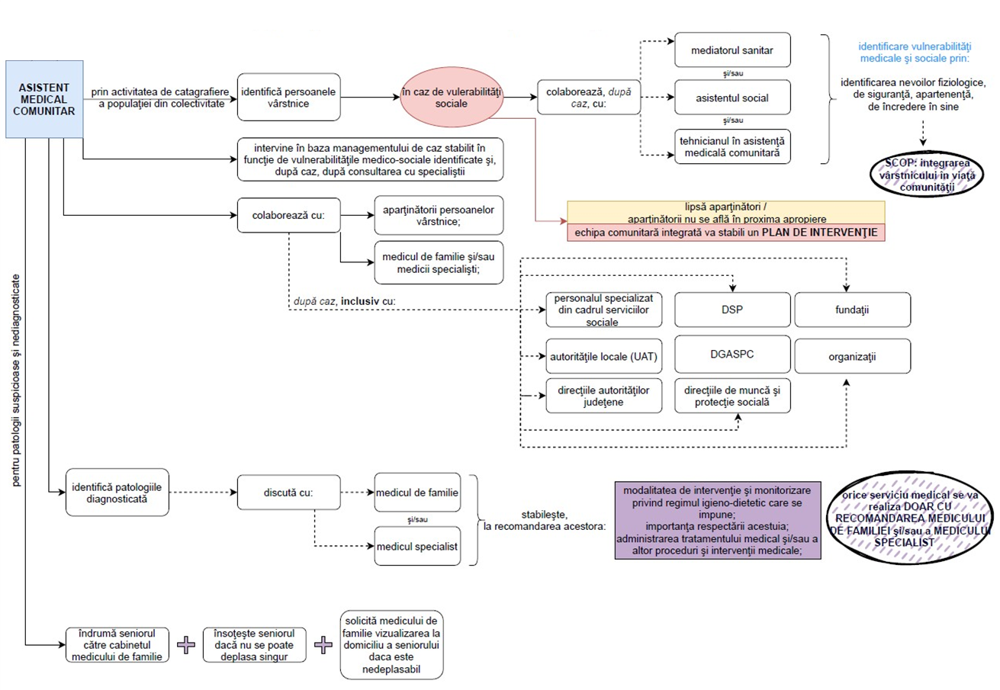

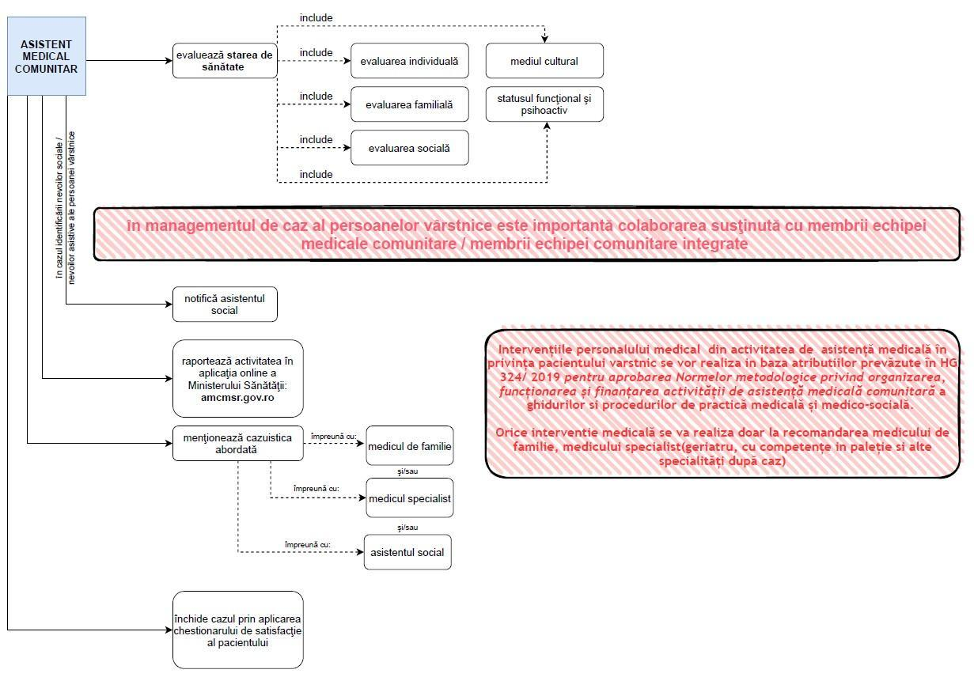
Fig. 8 și 9. Scheme succinte ale implicării asistentul medical comunitar în supravegherea persoanei vârstnice (autor: Lidia-Manuela Onofrei)

Rolul asistentului medical comunitar în relație cu pacientul cu afecțiuni psihiatrice, din prisma activității de asistență medicală comunitară integrată
Secțiunea de față prezintă atribuțiile asistentului medical comunitar în supravegherea bolnavilor cu afecțiuni psihice și monitorizarea evoluției bolii integrare în centrele de sănătate mintală, cu respectarea reglementărilor în vigoare privind drepturile pacientului.
Definiții:
- prin persoană cu tulburări psihice se înţelege persoana bolnavă psihic, persoana cu dezechilibru psihic sau insuficient dezvoltată psihic, ori dependentă de alcool sau de droguri, precum şi persoana care manifestă alte dereglări ce pot fi clasificate, conform normelor de diagnostic în vigoare din practica medicală, ca fiind tulburări psihice;
- prin persoană cu tulburări psihice grave se înţelege persoana cu tulburări psihice care nu este în stare să înţeleagă semnificaţia şi consecinţele comportamentului său, astfel încât necesită ajutor psihiatric imediat;
- prin pacient psihic se înţelege persoana cu tulburări psihice aflată în îngrijirea unui serviciu medical;
Afecțiunile psihice sunt boli care afectează gândurile, comportamentul și abilitatea socială a oamenilor și pot fi grupate în:
- tulburări de afectivitate (depresie majoră, boală bipolară);
- tulburări cognitive (demența multi-infarct, demența Alzheimer, delir);
- tulburări anxioase (atacuri de panică, boala obsesiv-compulsivă);
- tulburări de personalitate;
- tulburări psihotice (schizofrenia);
- dependența de substanțe (droguri, alcool, tutun, etc).
Sănătatea mintală reprezintă o componentă fundamentală a sănătăţii individuale şi constituie un obiectiv major al politicii de sănătate publică.
Diagnosticarea:
Diagnosticarea bolilor psihice este realizată de către medicul specialist psihiatru folosind metode specifice domeniului de intervenție. Tratamentele medicamentoase vor fi recomandate doar de medicii psihiatri, iar ședințele de psihoterapie vor fi susținute atât de psihiatri, cât și de psihologi.
Prin reprezentantul legal se înţelege persoana desemnată, conform legislaţiei în vigoare, pentru a reprezenta interesele unei persoane cu tulburări psihice.
Acțiuni specifice:
Asistentul medical comunitar, pentru persoanele identificate cu afecțiuni psihiatrice în activitatea de catagrafiere a populaţiei din colectivitatea locală, va proceda la realizarea managementului de caz, împreună cu, medicul specialist psihiatru și/ sau echipa de specialiști din centrul de sănătate mintală județean. Toată intervenția se va introduce și detalia în aplicația de raportare.
În funcție de vulnerabilitățile medicale / sociale / educaționale / economice identificate, abordarea integrată se va face cu colaborarea cu specialiștii din domeniul medical, social, educație, autorități, ong-uri cu activitate de profil.
Pentru persoanele identificate cu suspiciune de afecțiune psihiatrică, în cadrul activității de catagrafiere, asistentul medical comunitar va îndruma persoana către medicul de familie, care îl va trimite la medicul psihiatru, în vederea unei confirmări de specialitate și prescrierii unei conduite de intervenție de Intervențiile asistentului medical comunitar după caz, în privința afecțiunilor psihice, se vor realiza conform prevederilor din HG nr. 324/ 2019 pentru aprobarea Normelor metodologice privind organizarea, funcţionarea şi finanţarea activităţii de asistenţă medicală comunitară, a ghidurilor și procedurilor de practică medicală și medico-socială.
Astfel, potrivit prevederilor din HG nr. 324/ 2019, în cazul persoanelor identificate cu boli psihice, asistentul medical comunitar are următoarele atribuții:
- informarea persoanei / a familiei asupra serviciilor medicale specializate de sănătate mintală disponibile și îndrumarea către acestea / către medicul de familie;
- monitorizarea accesării serviciilor medicale specializate de sănătate mintală;
- notificarea imediată a serviciilor de urgenţă (ambulanţă, poliţie) şi a centrului de sănătate mintală în situaţia în care identifică beneficiari aflaţi în situaţii de urgenţă psihiatrică;
- monitorizează pacienţii obligaţi la tratament prin hotărâri ale instanţelor de judecată, potrivit prevederilor art. 109 din Legea nr. 286/2009 privind Codul penal, cu modificările şi completările ulterioare;
- notificarea centrelor de sănătate mintală şi a organelor de poliţie locale şi judeţene în legătură cu pacienţii non-complianţi.
Legat de patologia psihică, potrivit Codului de etică şi deontologie al asistentului medical generalist, al moaşei şi al asistentului medical din România, menționăm că:
- Persoanele cu tulburări psihice beneficiază de asistenţă medicală şi îngrijiri de sănătate de aceeaşi calitate cu cele aplicate altor categorii de bolnavi şi adaptate cerinţelor lor de sănătate.
- Orice persoană cu tulburări psihice trebuie apărată de daunele pe care ar putea să i le producă administrarea nejustificată a unui medicament, tehnică sau manevră de îngrijire şi tratament, de maltratările din partea altor pacienţi sau persoane ori de alte acte de natură să antreneze o suferinţă fizică sau psihică.
- Pacientul cu tulburări psihice trebuie să fie implicat în procesul de luare a deciziei atât cât permite capacitatea lui de înţelegere. În cazul în care pacientul cu tulburări psihice nu îşi poate exprima liber voinţa, consimţământul în scris trebuie luat de la reprezentantul legal al acestuia.
- Nu este necesară obţinerea consimţământului în condiţiile intervenției de urgență.
- Pacientul are dreptul să refuze sau să oprească o intervenţie medicală, după caz, asumându-şi în scris răspunderea pentru decizia sa; consecinţele refuzului sau ale opririi actelor medicale trebuie explicate pacientului, cu informarea medicului, dacă întreruperea tratamentului sau a îngrijirilor are drept consecinţă punerea în pericol a vieţii pacientului.
- Orice persoană care suferă de tulburări psihice trebuie tratată cu omenie şi respectul demnităţii umane şi trebuie să fie apărată împotriva oricăror forme de exploatare economică, sexuală sau de altă natură, împotriva tratamentelor vătămătoare şi degradante. Nu este admisă nicio discriminare bazată pe o tulburare psihică.
Orice intervenție medicală se va realiza doar la recomandarea medicului de familie, respectiv medicului specialist psihiatru, în funcție de patologia identificată.
Pentru cazurile sociale de persoane cu afecțiuni psihice, identificate de asistentul social/tehnicianul de asistență socială, asistenții medicali comunitari vor identifica, în colaborare cu medicul de familie, respectiv medicul psihiatru, pachetele de servicii minimale, precum și posibilități privind includerea în programele de sănătate (după caz), integrarea în cadrul unor servicii asistive.
Intervenţiile personalizate în cazul asistenţei medicale comunitare integrate trebuie să-şi dovedească eficienţa prin îmbunătățirea stării medico-sociale a bolnavilor cu afecțiuni psihice. Trebuie realizată monitorizarea continuă a bolnavilor cu afecțiuni psihice. În acordarea asistenţei medicale comunitare integrate, membrii echipei multidisciplinare şi mai ales managerul de caz, trebuie să se preocupe de eficiența metodelor folosite în supravegherea bolnavului cu afecțiuni psihice şi cunoaşterea schimbărilor necesare pentru îmbunătăţirea calităţii serviciilor medico-sociale.
Activitatea de supraveghere la domiciliu a bolnavului cu afecțiuni psihiatrice și intervenția asistentului medical comunitar, inclusiv abordarea integrată a cazului, se va lista pe indicatorul de boală din aplicația AMCMSR.GOV.RO
Mai departe este reprezentată grafic procedura operațională referitoare la rolul asistentului medical comunitar.
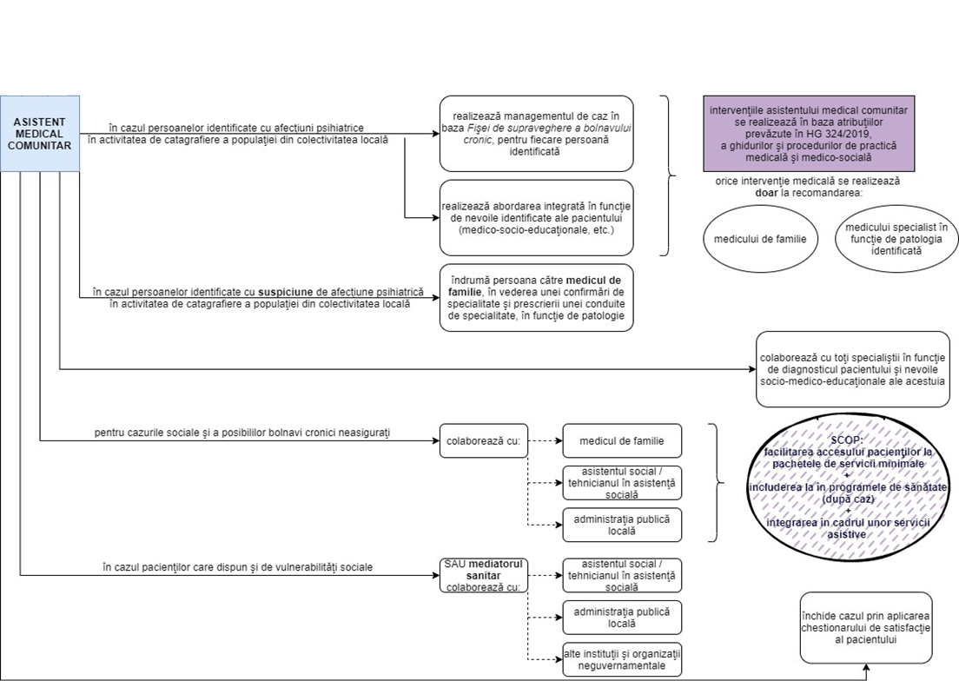

Fig.10. Procedura de intervenție a asistentului medical comunitar în echipa comunitară integrată în relație cu pacientul cu afecțiuni psihiatrice (autor Lidia-Manuela Onofrei)

Monitorizarea activității de asistență medicală comunitară
Conform OUG nr. 18/2017 și HG nr. 324/2019, asistenţa medicală comunitară este coordonată tehnic şi metodologic de către Ministerul Sănătăţii, prin structurile sale deconcentrate din teritoriu, respectiv direcţiile de sănătate publică judeţene şi a municipiului Bucureşti, în componenţa cărora sunt organizate compartimente de specialitate cu acest scop.
Asistenții medicali comunitari raportează date despre pacienți și despre serviciile pe care le furnizează în aplicația AMCMSR.gov.ro, a cărei funcționare este reglementată prin OUG nr. 18/2017 și HG nr. 324/2019. Aplicația este online și permite catagrafierea populației vulnerabile, înregistrarea vizitelor la domiciliul beneficiarilor de servicii, înregistrarea situației socio‐medicale a acestora, inclusiv factori de risc pentru sănătate și boli cronice de care suferă, precum și colectarea datelor privind participarea asistenților medicali comunitari și a mediatorilor sanitari la anumite acțiuni de sănătate, servicii profilactice și de promovare a sănătății din comunitate.
Aplicația este centrată pe raportarea vizitelor asistenților medicali comunitari. Aplicația este într-un proces de restructurare pentru a fi abordată raportarea pe management de caz și pentru a se realiza interoperabilitatea cu orice aplicație din sistemul de sănătate și social, în vederea realizării rapoartelor integrate.
Aplicația AMCMSR este un instrument software de tip aplicație web pentru lucrătorii din domeniul de asistență medicală comunitară: asistenți medicali comunitari și mediatori sanitari. Funcționarea aplicației este coordonată și administrată de Ministerul Sănătății. Aplicația este găzduită pe site‐ul STS www.amcmsr.gov.ro.
Aplicația își propune să gestioneze în mod unitar, la nivel județean și național, raportarea activității asistenților medicali comunitari și a mediatorilor sanitari. De asemenea, aplicația ajută la identificarea și gestionarea activă, în colaborare cu serviciul public de asistență socială, a persoanelor cu probleme medico-sociale din comunitate și, în special, a persoanelor aparținând grupurilor vulnerabile.
Utilizarea aplicației este la nivel național, toți asistenții medicali comunitari având obligația de a înregistra datele lunar. Colectarea datelor se realizează și se monitorizează pe mai multe paliere:
- la nivel local ‐ de comunitate: colectarea și introducerea datelor se face de către fiecare asistent medical comunitar sau mediator sanitar;
- la nivel județean: mobilizarea pentru colectare se realizează de către coordonatorul județean al activității de asistență medicală comunitară din direcțiile de sănătate publică județene și a municipiului București;
- la nivel național: monitorizarea și analiza datelor colectate se realizează de către coordonatorul național al activității de asistență medicală comunitară, care este administratorul aplicației, precum și de personalul de specialitate din cadrul Unității de Incluziune Socială din Ministerul Sănătății.
Datele se colectează zilnic, pe măsură ce se furnizează servicii și se desfășoară activitățile specifice în teren. Aceste date se introduc în aplicație fie zilnic, fie la 2‐3 zile, așa încât la sfârșitul lunii să rezulte pentru raportare toată activitatea desfășurată de asistentul medical comunitar sau mediatorul sanitar pentru luna care se finalizează. Persoanele dintr-o comunitate devin beneficiari ai activităților/serviciilor de asistență medicală comunitară, fie pentru că ele se adresează autorităților, fie pentru că asistenții/mediatorii află de vulnerabilitățile acestor persoane și le vizitează activ, fie în contextul catagrafierii active a comunității.
Colectarea datelor se realizează zilnic, odată cu desfășurarea intervențiilor în teren. Fiecare lucrător comunitar își înregistrează în aplicație activitatea desfășurată. Introducerea beneficiarilor se realizează prin bifarea informațiilor (indicatorilor) aferenți din fișele de raportare care alcătuiesc macheta AMC. Anexa nr. 5 la HG 324/2019 privind Normele metodologice prezintă setul minim de indicatori privind activitatea de asistență medicală comunitară prevăzut a fi raportat la nivel național în aplicația on-line AMCMSR.gov.ro
Analiza datelor introduse in aplicația amcmsr.gov.ro se realizează atât la nivel de minister de către personalul din Unitatea de Incluziune Socială, cât și la nivel județean de către coordonatorii județeni ai activității de asistență medicală comunitară din direcțiile județene de sănătate publică și a municipiului București.
Lunar, personalul din asistența medicală comunitară are obligația de a participa la întâlnirile organizate de către direcțiile de sănătate publică județene și a municipiului București, întâlniri în cadrul cărora coordonatorul județean al activității de asistență medicală comunitară analizează activitatea desfășurată.
Analizele activității personalului din asistența medicală comunitară sunt înaintate angajatorului personalului din asistența medicală comunitară, iar raportul anual al activității de asistență medicală comunitară este postat pe site-ul direcțiilor de sănătate publică.
În activitatea sa, asistentul medical comunitar respectă principiile de etică și deontologie profesională.

Bibliografie:
- Lucretia Titirca – Urgente Medico-Chirurgicale, Editura Medicala 2009;
- Ordin nr.1142 din 3 octombrie 2013, Proceduri de practica pentru asistenți medicali generalisti;
- Hotărârea de Guvern nr. 324/2019 pentru aprobarea Normelor metodologice privind organizarea, funcţionarea şi finanţarea activităţii de asistenţă medicală comunitară.
- https://medicinadeurgenta.ro, https://fiipregatit.ro, https://www.sts.ro/ro/despre-112
- Lucreția Titircă / Georgeta Baltă – Tehnici de evaluare si îngrijiri acordate de asistenții medicali / Ghid nursing vol. II, editura Viața medicală Românească 2007;
- Ordinul ministrului educației, cercetării și tineretului nr 2713/2007 privind aprobarea standardului de pregătire profesională, a planului de învăţământ şi a programei şcolare pentru calificarea asistent medical generalist pentru care se asigură pregătirea prin învăţământul preuniversitar postliceal. Anexa 3 – curriculum pentru nivelul 3 avansat Școala Postliceală, Calificare Profesională: Asistent medical generalist, Domeniul: Sănătate și Asistență Pedagogică
- Ghid practic pentru asistență medicală comunitară, București 2012
- Constituția României, actualizată
- Legea nr . 95/2006 privind reforma în domeniul sanitar, republicată, cu modificările și completările ulterioare
- Hotărârea Guvernului nr. 696/2021 pentru aprobarea pachetelor de servicii şi a Contractului-cadru care reglementează condiţiile acordării asistenţei medicale, a medicamentelor şi a dispozitivelor medicale, în cadrul sistemului de asigurări sociale de sănătate pentru anii 2021 – 2022
- Normelor tehnice de realizare a programelor naţionale de sănătate curative pentru anii 2022 şi 2023, aprobate prin Ordinul preşedintelui Casei Naţionale de Asigurări de Sănătate nr. 180/2022
- Ghidul asiguratului, www.cnas.ro
Sursa figurilor: Instrumente elaborate în Proiectul POCU 122607 cu titlul: “Crearea și implementarea serviciilor comunitare integrate pentru combaterea sărăciei și a excluziunii sociale”, autor Lidia-Manuela Onofrei

Anexe

Anexa 1. Manual pentru asistența medicală comunitară
Manualul este accesibil la adresa:
https://proiect-pdp1.insp.gov.ro/wp-content/uploads/2022/05/Manual-AMC.pdf

Anexa 2 Atribuțiile asistentului medical comunitar
Conform art. 10, alin (1) din HOTĂRÂREA nr. 324 din 23 mai 2019 pentru aprobarea Normelor metodologice privind organizarea, funcționarea și finanțarea activității de asistență medicală comunitară, asistenții medicali comunitari au următoarele atribuții:
a) realizează catagrafia populației din colectivitatea locală din punctul de vedere al determinanților stării de sănătate și identifică gospodăriile cu persoanele vulnerabile și/sau cu risc medicosocial din cadrul comunității, cu prioritate copiii, gravidele, lăuzele și femeile de vârstă fertilă;
b) identifică persoanele neînscrise pe listele medicilor de familie și sprijină înscrierea acestora pe listele medicilor de familie;
c) semnalează medicului de familie persoanele vulnerabile din punct de vedere medical și social care necesită acces la servicii de sănătate preventive sau curative și asigură sau facilitează accesul persoanelor care trăiesc în sărăcie sau excluziune socială la serviciile medicale necesare, conform competențelor profesionale;
d) participă în comunitățile în care activează la implementarea programelor naționale de sănătate, precum și la implementarea programelor și acțiunilor de sănătate publică județene sau locale pe teritoriul colectivității locale, adresate cu precădere persoanelor vulnerabile din punct de vedere medical, social sau economic;
e) furnizează servicii de sănătate preventive și de promovare a comportamentelor favorabile sănătății copiilor, gravidelor și lăuzelor, cu precădere celor provenind din familii sau grupuri vulnerabile, în limita competențelor profesionale;
f) furnizează servicii medicale de profilaxie primară, secundară și terțiară membrilor comunității, în special persoanelor care trăiesc în sărăcie sau excluziune socială, în limita competentelor profesionale;
g) informează, educă și conștientizează membrii colectivității locale cu privire la menținerea unui stil de viață sănătos și implementează sesiuni de educație pentru sănătate de grup, pentru promovarea unui stil de viață sănătos împreună cu personalul din cadrul serviciului de promovare a sănătății din cadrul direcțiilor de sănătate publică județene și a municipiului București, iar pentru aspectele ce țin de sănătatea mintală, împreună cu personalul din cadrul centrelor de sănătate mintală;
h) administrează tratamente, în limita competențelor profesionale, conform prescripției medicului de familie sau a medicului specialist, cu respectarea procedurii de manipulare a deșeurilor medicale, respectiv depozitarea deșeurilor medicale rezultate din administrarea tratamentelor prescrise de medic; țin evidența administrării manevrelor terapeutice, în limita competențelor profesionale;
i) anunță imediat medicul de familie sau serviciul județean de ambulanță, respectiv Serviciul de Ambulanță București-Ilfov, atunci când identifică în teren un membru al comunității aflat într-o stare medicală de urgență;
j) identifică persoanele, cu precădere copiii diagnosticați cu boli pentru care se ține o evidență specială, respectiv TBC, prematuri, anemici, boli rare etc., și le îndrumă sau le însoțesc, după caz, la medicul de familie și/sau serviciile de sănătate de specialitate;
k) supraveghează în mod activ bolnavii din evidențele speciale - TBC, prematuri, anemici, boli rare etc. - și participă la administrarea tratamentului strict supravegheat al acestora, în limita competențelor profesionale;
l) realizează managementul de caz în cazul bolnavilor cu boli rare, în limita competențelor profesionale, conform modelului de management de caz, adoptat prin ordin al ministrului sănătății;
m) supraveghează tratamentul pacienților cu tuberculoză și participă la administrarea tratamentului strict supravegheat (DOT/TSS) al acestora, în limita competențelor profesionale;
n) pentru pacienții cu tulburări psihice contribuie la realizarea managementului de caz organizat de centrele de sănătate mintală din aria administrativ-teritorială, ca parte a echipei terapeutice, în limita competențelor; identifică persoanele cu eventuale afecțiuni psihice din aria administrativ-teritorială, le informează pe acestea, precum și familiile acestora asupra serviciilor medicale specializate de sănătate mintală disponibile și monitorizează accesarea acestor servicii; notifică imediat serviciile de urgență (ambulanță, poliție) și centrul de sănătate mintală în situația în care identifică beneficiari aflați în situații de urgență psihiatrică; monitorizează pacienții obligați la tratament prin hotărâri ale instanțelor de judecată, potrivit prevederilor art. 109 din Legea nr. 286/2009 privind Codul penal, cu modificările și completările ulterioare și notifică centrele de sănătate mintală și organele de poliție locale și județene în legătură cu pacienții noncomplianți;
o) identifică și notifică autorităților competente cazurile de violență domestică, cazurile de abuz, alte situații care necesită intervenția altor servicii decât cele care sunt de competența asistenței medicale comunitare;
p) participă la aplicarea măsurilor de prevenire și combatere a eventualelor focare de infecții;
q) în localitățile fără medic de familie și/sau personal medical din cadrul asistenței medicale școlare efectuează triajul epidemiologic în unitățile școlare la solicitarea direcțiilor de sănătate publică județene și a municipiului București, în limita competențelor profesionale;
r) identifică, evaluează și monitorizează riscurile de sănătate publică din comunitate și participă la monitorizarea intervenției și evaluarea impactului, din perspectiva medicală și a serviciilor de sănătate;
s) întocmesc evidențele necesare și completează documentele utilizate în exercitarea atribuțiilor de serviciu, respectiv registre, fișe de planificare a vizitelor la domiciliu, alte documente necesare sau solicitate și conforme atribuțiilor specifice activităților desfășurate;
ș) elaborează raportările curente și rapoartele de activitate, în conformitate cu sistemul de raportare definit de Ministerul Sănătății, și raportează activitatea în aplicația on-line AMCMSR.gov.ro, cu respectarea confidențialității datelor personale și a diagnosticului medical al beneficiarilor;
t) desfășoară activitatea în sistem integrat, prin aplicarea managementului de caz, cu ceilalți profesioniști din comunitate: asistentul social/tehnicianul în asistență socială, consilierul școlar și/sau mediatorul școlar, pentru gestionarea integrată a problemelor medico-sociale educaționale ale persoanelor vulnerabile, și lucrează în echipă cu moașa și/sau mediatorul sanitar, acolo unde este cazul;
ț) participă la realizarea planului comun de intervenție al echipei comunitare integrate/planului de servicii, conform legislației în vigoare, din perspectiva serviciilor de sănătate, și coordonează implementarea intervențiilor integrate dacă prioritatea de intervenție este medicală și de acces la serviciile de sănătate; participă la monitorizarea intervenției și evaluarea impactului asupra beneficiarului, din perspectivă medicală și a serviciilor de sănătate;
u) colaborează cu alte instituții și organizații, inclusiv cu organizațiile neguvernamentale, pentru realizarea de programe, proiecte și acțiuni care se adresează persoanelor sau grupurilor vulnerabile/aflate în risc din punct de vedere medical, economic sau social;
v) realizează alte activități, servicii și acțiuni de sănătate publică adaptate nevoilor specifice ale comunității și persoanelor din comunitate aparținând grupurilor vulnerabile/aflate în risc, în limita competențelor profesionale.

Anexa 3 Ghid de prevenție – Sănătatea reproducerii și sexualității la tineri
Ghid elaborat în cadrul proiectului PDP1 „Consolidarea rețelei naționale de furnizori de îngrijiri primare de sănătate pentru îmbunătățirea stării de sănătate a populației, copii și adulți (inclusiv populație vulnerabilă)”.
Operator de program: Ministerul Sănătății; Promotorul Proiectului: Institutul Național de Sănătate Publică;
Detalii disponibile la adresele: https://eeagrants.ro, https://proiect-pdp1.insp.gov.to

conform Legii drepturilor pacientului nr. 46/2003, cu modificările și completările ulterioare.

